Служба зовнішньої розвідки України

ЗАТВЕРДЖЕНО
Уповноважена особа Служби зовнішньої розвідки України

Богдан ФАРЕНЮК

ТЕНДЕРНА ДОКУМЕНТАЦІЯ
(відкриті торги з особливостями)

на закупівлю

послуг з розроблення проектної документації (стадія «Робочий Проект») на побудову систем охоронної та пожежної сигналізації в будівлях та окремих приміщеннях, розташованих на об’єкті у м. Києві

Код CPV – 71320000-7 «Послуги з інженерного проектування»

м. Київ – 2024 рік

№ | І. ЗАГАЛЬНІ ПОЛОЖЕННЯ
1. | Терміни, які вживаються в тендерній документації | Тендерну документацію розроблено відповідно до вимог Закону України «Про публічні закупівлі» (далі – Закон) з урахуванням Особливостей здійснення публічних закупівель товарів, робіт і послуг для замовників, передбачених Законом України «Про публічні закупівлі», на період дії правового режиму воєнного стану в Україні та протягом 90 днів з дня його припинення або скасування, затверджених постановою  Кабінету Міністрів України від 12 жовтня 2022 р. № 1178  (далі – Особливості).  Терміни вживаються у значенні, наведеному в Законі, Особливостях та інших нормативно-правових актів.
2. | Повне найменування та місцезнаходження замовника | Служба зовнішньої розвідки України (далі - СЗРУ)
3. | Посадові особи Замовника, уповноважені здійснювати зв’язок з учасниками процедури закупівлі | З питань, пов’язаних з наданням консультацій Учасникам торгів щодо технічних вимог, звертатися до  Фаренюка Богдана Вікторовича,  Уповноважена особа з публічних закупівель,  тел.: (044) 451-97-85,  e-mail: 2v5s.ugz@gmail.com
4. | Процедура закупівлі | Відкриті торги з особливостями.
5. | Інформація про закупівлю
5.1 | назва предмета закупівлі | Послуги з розроблення проектної документації (стадія «Робочий Проект») на побудову систем охоронної та пожежної сигналізації в будівлях та окремих приміщеннях, розташованих на об’єкті у м. Києві  ДК 021:2015: 71320000-7 «Послуги з інженерного проектування»
5.2 | опис окремої частини або частин предмета закупівлі (лота), щодо яких можуть бути подані тендерні пропозиції | Закупівля за окремими частинами предмета закупівлі (лотами) не передбачена.
5.3 | кількість товару та місце його поставки/місце, де повинні бути виконані роботи чи надані послуги, їх обсяги | Згідно технічної специфікації. Інформація про технічні, якісні та інші характеристики предмета закупівлі: згідно Додатку №2
5.4 | строки поставки товарів, виконання робіт, надання послуг | Строк (термін) надання послуги: до 30 вересня 2024 року.
6. | Недискримінація учасників процедури закупівлі | Учасники процедури закупівлі (резиденти та нерезиденти) всіх форм власності та організаційно-правових форм беруть участь у процедурі закупівлі на рівних умовах.
7. | Інформація про валюту, у якій повинна бути зазначена ціна тендерної пропозиції | Валютою тендерної пропозиції є національна валюта України – гривня.  Розрахунки здійснюватимуться у національній валюті України згідно умов договору про закупівлю.
8. | Інформація про мову (мови), якою (якими) повинні бути складені тендерні пропозиції | Документи тендерної пропозиції, які складаються безпосередньо Учасником процедури закупівлі (далі – Учасник) відповідно до вимог тендерної документації, повинні бути викладені УКРАЇНСЬКОЮ мовою.  У разі подання у складі тендерної пропозиції інших документів, викладених мовою іншою ніж українська мова, такі документи повинні супроводжуватися перекладом на українську мову, який повинен мати вигляд впорядкованого автентичного перекладу.  Учасник подає такий переклад, завірений підписом уповноваженої особи Учасника та/або підписом посадової особи чи представника служби перекладу, який гарантує достовірність інтерпретованої інформації.  Визначальним є текст, викладений українською мовою.
ІІ. НАДАННЯ РОЗ’ЯСНЕНЬ ЩОДО ТЕНДЕРНОЇ ДОКУМЕНТАЦІЇ
ТА ВНЕСЕННЯ ЗМІН ДО НЕЇ
1. | Надання роз’яснень щодо тендерної документації | Фізична/юридична особа має право не пізніше ніж за 3 (три) дні до закінчення строку подання тендерної пропозиції звернутися через електронну систему закупівель до Замовника за роз’ясненнями щодо тендерної документації та/або звернутися до Замовника з вимогою щодо усунення порушення під час проведення тендеру. Усі звернення за роз’ясненнями та звернення щодо усунення порушення автоматично оприлюднюються в електронній системі закупівель без ідентифікації особи, яка звернулася до Замовника. Замовник повинен протягом 3 (трьох) днів з дати їх оприлюднення надати роз’яснення на звернення шляхом оприлюднення його в електронній системі закупівель.  У разі несвоєчасного надання Замовником роз’яснень щодо змісту тендерної документації електронна система закупівель автоматично зупиняє перебіг відкритих торгів.  Для поновлення перебігу відкритих торгів Замовник повинен розмістити роз’яснення щодо змісту тендерної документації в електронній системі закупівель з одночасним продовженням строку подання тендерних пропозицій не менш як на 4 (чотири) дні.
2. | Внесення змін до тендерної документації | Замовник має право з власної ініціативи або у разі усунення порушень вимог законодавства у сфері публічних закупівель, викладених у висновку органу державного фінансового контролю відповідно до статті 8 Закону, або за результатами звернень, або на підставі рішення органу оскарження внести зміни до тендерної документації. У разі внесення змін до тендерної документації строк для подання тендерних пропозицій продовжується Замовником в електронній системі закупівель, а саме в оголошенні про проведення відкритих торгів, таким чином, щоб з моменту внесення змін до тендерної документації до закінчення кінцевого строку подання тендерних пропозицій залишалося не менше 4 (чотирьох) днів.  Зміни, що вносяться Замовником до тендерної документації, розміщуються та відображаються в електронній системі закупівель у вигляді нової редакції тендерної документації додатково до початкової редакції тендерної документації. Замовник разом із змінами до тендерної документації в окремому документі оприлюднює перелік змін, що вносяться. Зміни до тендерної документації у машинозчитувальному форматі розміщуються в електронній системі закупівель протягом 1 (одного) дня з дати прийняття рішення про їх внесення.
ІІІ. ІНСТРУКЦІЯ З ПІДГОТОВКИ ТЕНДЕРНИХ ПРОПОЗИЦІЙ
1. | Зміст і спосіб подання тендерних пропозицій | Тендерні пропозиції подаються відповідно до порядку, визначеного статтею 26 Закону, крім положень частин першої, четвертої, шостої та сьомої статті 26 Закону.  Тендерна пропозиція подається в електронній формі через електронну систему закупівель шляхом заповнення електронних форм з окремими полями, та шляхом завантаження необхідних документів та/або інформації (сканованих з оригіналів та/або їхніх копій (за можливості у форматі PDF (Portable Document Format), що вимагаються Замовником у цій тендерній документації, а саме:  - Інформацію та/або документи згідно із додатком 1 до тендерної документації;  - Інформації та/або документів про технічні, якісні та кількісні характеристики (вихідні вимоги) предмета закупівлі згідно із додатком 2 до тендерної документації;  - заповнена форма «ЦІНОВА ПРОПОЗИЦІЯ» (відповідно до Додатку 3 до тендерної документації);  - погодженого учасником проекту договору та його істотних умов (згідно Додатку 4 тендерної документації);  - Маркувань, протоколів випробувань або сертифікатів, що підтверджують відповідність предмета закупівлі встановленим Замовником вимогам (у разі потреби);  - Документа (документів), що підтверджує надання Учасником забезпечення тендерної пропозиції (якщо таке забезпечення вимагалося Замовником);  - Документа (документів), що підтверджує повноваження щодо підпису тендерної пропозиції;  - Документа про створення об’єднання учасників (у разі якщо тендерна пропозиція подається таким об’єднанням).  Замовником не вимагається від об’єднання учасників конкретної організаційно-правової форми для подання тендерної пропозиції;  - Інших документів, необхідність подання яких у складі тендерної пропозиції передбачена умовами цієї тендерної документації.  Факт подання тендерної пропозиції учасником — фізичною особою чи фізичною особою — підприємцем, яка є суб’єктом персональних даних, вважається безумовною згодою суб’єкта персональних даних щодо обробки її персональних даних у зв’язку з участю в процедурі закупівлі, відповідно до абзацу 4 статті 2 Закону України «Про захист персональних даних» від 01.06.2010 № 2297-VI.  В усіх інших випадках факт подання тендерної пропозиції учасником – юридичною особою, що є розпорядником персональних даних, вважається підтвердженням наявності у неї права на обробку персональних даних, а також надання такого права замовнику як одержувачу зазначених персональних даних від імені суб’єкта (володільця). Таким чином, відповідальність за неправомірну передачу замовнику персональних даних, а також їх обробку несе виключно учасник процедури закупівлі, що подав тендерну пропозицію.  Тендерна пропозиція повинна містити накладений кваліфікований електронний підпис або удосконалений електронний підпис уповноваженої особи Учасника, повноваження якої щодо підпису документів тендерної пропозиції підтверджуються відповідно до поданих документів.  У разі якщо тендерна пропозиція не містить накладений кваліфікований електронний підпис або удосконалений електронний підпис уповноваженої особи Учасника, тендерна пропозиція буде вважатися такою, що не відповідає вимогам, установленим у тендерній документації відповідно до абзацу першого частини третьої статті 22 Закону та буде відхилена відповідно до вимог Особливостей.  Документи, які подає Учасник у складі тендерної пропозиції не у формі електронного документа, повинні містити підпис уповноваженої особи Учасника (за винятком оригіналів, нотаріально завірених копій документів, виданих Учаснику іншими організаціями (підприємствами, установами тощо).  Замовником не вимагається від Учасників засвідчувати документи (матеріали та інформацію), що подаються у складі тендерної пропозиції, печаткою та підписом уповноваженої особи, якщо такі документи (матеріали та інформація) надані у формі електронного документа через електронну систему закупівель із накладанням електронного підпису, що базується на кваліфікованому сертифікаті електронного підпису, відповідно до вимог Закону України «Про електронні довірчі послуги».  Документи, що підтверджують повноваження щодо підпису тендерної пропозиції:  - розпорядчий документ про призначення (обрання) на посаду відповідної особи (протокол зборів засновників (загальних зборів учасників) та/або наказ про призначення тощо) та/або довіреність (доручення) з відповідним підтвердженням повноваження службової (посадової особи) Учасника, що підписала від імені Учасника відповідну довіреність (доручення), та/або інший документ (документи), що підтверджує повноваження уповноваженої особи Учасника на підписання тендерної пропозиції.  У разі якщо тендерна пропозиція підписується Учасником, який є фізичною особою чи фізичною особою-підприємцем, подання вищезазначених документів у складі тендерної пропозиції не вимагається.  Учасник під час подання тендерної пропозиції повинен враховувати норми:  - постанови Кабінету Міністрів України від 12 жовтня 2022 р.  № 1178 «Про затвердження особливостей здійснення публічних закупівель товарів, робіт і послуг для замовників, передбачених Законом України «Про публічні закупівлі», на період дії правового режиму воєнного стану в Україні та протягом 90 днів з дня його припинення або скасування», зокрема абзацу другого та третього пункту 2 цієї постанови.  - постанови Кабінету Міністрів України «Про забезпечення захисту національних інтересів за майбутніми позовами держави Україна у зв’язку з військовою агресією Російської Федерації» від 03.03.2022 № 187, оскільки замовник не може виконувати зобов’язання, кредиторами за якими є Російська Федерація або особи, пов’язані з країною-агресором, що визначені підпунктом 1 пункту 1 цієї Постанови;  - постанови Кабінету Міністрів України «Про застосування заборони ввезення товарів з Російської Федерації» від 09.04.2022 № 426, оскільки цією постановою заборонено ввезення на митну територію України в митному режимі імпорту товарів з Російської Федерації;  - Закону України «Про забезпечення прав і свобод громадян та правовий режим на тимчасово окупованій території України» від 15.04.2014 № 1207-VII.  У разі неврахування Учасником вищезазначених  нормативно-правових актів, тендерна пропозиція такого Учасника буде відхилена відповідно до вимог Особливостей.  А також враховувати, що в Україні замовникам забороняється здійснювати публічні закупівлі товарів, робіт і послуг у громадян Російської Федерації/ Республіки Білорусь/ Ісламської Республіки Іран (крім тих, що проживають на території України на законних підставах); юридичних осіб, утворених та зареєстрованих відповідно до законодавства Російської Федерації/ Республіки Білорусь/ Ісламської Республіки Іран; юридичних осіб, утворених та зареєстрованих відповідно до законодавства України, кінцевим бенефіціарним власником, членом або учасником (акціонером), що має частку в статутному капіталі 10 і більше відсотків (далі — активи), якої є Російська Федерація/ Республіка Білорусь/ Ісламська Республіка Іран, громадянин Російської Федерації/ Республіки Білорусь/ Ісламської Республіки Іран (крім тих, що проживають на території України на законних підставах), або юридичних осіб, утворених та зареєстрованих відповідно до законодавства Російської Федерації/ Республіки Білорусь/ Ісламської Республіки Іран, крім випадків коли активи в установленому законодавством порядку передані в управління Національному агентству з питань виявлення, розшуку та управління активами, одержаними від корупційних та інших злочинів;  замовникам забороняється здійснювати публічні закупівлі товарів походженням з Російської Федерації / Республіки Білорусь / Ісламської Республіки Іран, за винятком товарів походженням з Російської Федерації / Республіки Білорусь, необхідних для ремонту та обслуговування товарів, придбаних до набрання чинності постановою №1178.  Під час використання електронної системи закупівель з метою подання тендерних пропозицій та їх оцінки документи та дані створюються та подаються з урахуванням вимог законів України «Про електронні документи та електронний документообіг» та «Про електронні довірчі послуги».  Кожен Учасник має право подати тільки одну тендерну пропозицію (у тому числі до визначеної в тендерній документації частини предмета закупівлі (лота).  Подання інформації під час проведення процедури закупівлі здійснюється в електронному вигляді через електронну систему закупівель. Замовник не вимагає від Учасників подання у паперовому вигляді інформації, поданої ними під час проведення процедури закупівлі.  Конфіденційною не може бути визначена інформація про запропоновану ціну, інші критерії оцінки, технічні умови, технічні специфікації та документи (за виключенням інформації отриманої із завдання на проектування, що містять інформацію з обмеженим грифом), що підтверджують відповідність кваліфікаційним критеріям відповідно до статті 16 Закону, і документи, що підтверджують відсутність підстав, визначених пунктом 47 Особливостей.  Документи, що не передбачені законодавством для учасників – юридичних, фізичних осіб, у тому числі фізичних осіб-підприємців, не подаються ними у складі тендерної пропозиції.  Відсутність документів, що не передбачені законодавством для учасників – юридичних, фізичних осіб, у тому числі фізичних осіб-підприємців, у складі тендерної пропозиції, не може бути підставою для її відхилення Замовником.  У разі, якщо:  - цією тендерною документацією вимагається подання документів, що не передбачені законодавством для учасників – юридичних, фізичних осіб, у тому числі фізичних  осіб-підприємців, Учасник у складі тендерної пропозиції подає інший рівнозначний документ та/або відповідний лист-роз’яснення складений у довільній формі з посиланням на відповідну норму законодавства;  - будь-який з документів, що вимагається цією тендерною документацією, не може бути наданий з причин його втрати чинності або зміни форми, назви тощо, Учасник у складі тендерної пропозиції подає інший рівнозначний документ та/або відповідний лист-роз’яснення складений у довільній формі;  - відповідно до вимог різних пунктів (розділів тощо) цієї тендерної документації Учасник повинен подати у складі тендерної пропозиції один і той самий документ, то такий документ може бути поданий в одному примірнику.  Замовник не приймає до розгляду тендерну пропозицію, ціна якої є вищою, ніж очікувана вартість предмета закупівлі, визначена Замовником в оголошенні про проведення цих відкритих торгів.  У разі якщо, ціна тендерної пропозиції Учасника перевищує очікувану вартість предмета закупівлі, визначену Замовником в оголошенні про проведення відкритих торгів то Замовник відхиляє таку тендерну пропозицію відповідно до абзацу четвертого підпункту 2 пункту 44 Особливостей.
2. | Строк дії тендерної пропозиції, протягом якого тендерні пропозиції вважаються дійсними | Тендерні пропозиції вважаються дійсними протягом  120 днів із дати кінцевого строку подання тендерних пропозицій.  До закінчення цього строку Замовник має право вимагати від Учасників продовження строку дії тендерних пропозицій.  Учасник має право:  - відхилити таку вимогу, не втрачаючи при цьому наданого ним забезпечення тендерної пропозиції;  - погодитися з вимогою та продовжити строк дії поданої ним тендерної пропозиції і наданого забезпечення тендерної пропозиції.  У разі необхідності Учасник має право з власної ініціативи продовжити строк дії своєї тендерної пропозиції, повідомивши про це Замовникові через електронну систему закупівель.
3. | Розмір та умови надання забезпечення тендерних пропозицій | Забезпечення тендерної пропозиції не вимагається.
4. | Кваліфікаційні критерії процедури закупівлі | Замовник вимагає від Учасників подання ними документально підтвердженої інформації про їх відповідність кваліфікаційним критеріям.  Документи для підтвердження інформації про відповідність кваліфікаційним критеріям.  - Наявність документально підтвердженого досвіду виконання аналогічного (аналогічних) за предметом закупівлі договору (договорів).  Учасник надає довідку у довільній формі, що містить інформацію щодо раніше укладеного/их договору/ів (в період з 2020 по 2024 роки) з надання послуг/виконання робіт (крім відомостей, що становлять комерційну таємницю або інформацію з обмеженим доступом) із зазначенням предмету договору, замовників та їх контактних осіб (прізвище та контактний телефон).  Учасник має надати копії усіх договору/ів (із додатками), що вказані у довідці щодо раніше укладеного/их договору/ів та копію не менше 1 акту приймання-передачі до кожного наданого договору, що свідчить про його виконання (крім відомостей, що становлять комерційну таємницю або інформацію з обмеженим доступом) або офіційні листи замовників, що засвідчують укладання та виконання договору/ів.  - Наявність в учасника процедури закупівлі працівників відповідної кваліфікації, які мають необхідні знання та досвід.  Учасник надає довідку у довільній формі, що містить інформацію про наявність в учасника працівників відповідної кваліфікації, які мають необхідні знання та досвід.  У разі участі в закупівлі об’єднання учасників (як учасника процедури закупівлі) підтвердження відповідності кваліфікаційному критерію (кваліфікаційним критеріям) здійснюється з урахуванням узагальнених об’єднаних показників кожного учасника такого об’єднання на підставі наданої об’єднанням інформації.
5. | Підстави для відмови Учаснику в участі у відкритих торгах, встановлені пунктом 47 Особливостей, та інформація про спосіб підтвердження Учасником відсутності підстав для відхилення | Підстави для відмови Учаснику в участі у відкритих торгах, встановлені пунктом 47 Особливостей, наведені у додатку 1 до тендерної документації.  Учасник підтверджує відсутність підстав, зазначених в пункті 47 Особливостей (крім підпунктів 1 і 7, пункту 47 Особливостей), шляхом самостійного декларування відсутності таких підстав в електронній системі закупівель під час подання тендерної пропозиції.  Замовник не вимагає від Учасника під час подання тендерної пропозиції в електронній системі закупівель будь-яких документів, що підтверджують відсутність підстав, визначених пунктом 47 Особливостей (крім абзацу чотирнадцятого пункту 47 Особливостей), крім самостійного декларування відсутності таких підстав Учасником відповідно до абзацу шістнадцятого пункту 47 Особливостей.  Замовник самостійно за результатами розгляду тендерної пропозиції Учасника підтверджує в електронній системі закупівель відсутність в Учасника підстав, визначених підпунктами 1 і 7 пункту 47 Особливостей.  Замовник не вимагає документального підтвердження інформації про відсутність підстав для відхилення тендерної пропозиції Учасника та/або переможця, визначених пунктом 47 Особливостей, у разі, коли така інформація є публічною, що оприлюднена у формі відкритих даних згідно із Законом України «Про доступ до публічної інформації», та/або міститься у відкритих публічних електронних реєстрах, доступ до яких є вільним, та/або може бути отримана електронною системою закупівель шляхом обміну інформацією з іншими державними системами та реєстрами.  Замовник може прийняти рішення про відмову Учаснику в участі у відкритих торгах та відхилити тендерну пропозицію Учасника в разі, коли Учасник не виконав свої зобов’язання за раніше укладеним договором про закупівлю із цим самим Замовником, що призвело до його дострокового розірвання, і було застосовано санкції у вигляді штрафів та/або відшкодування збитків протягом трьох років з дати дострокового розірвання такого договору. Учасник, що перебуває в обставинах, зазначених у цьому абзаці, може надати підтвердження вжиття заходів для доведення своєї надійності, незважаючи на наявність відповідної підстави для відмови в участі у відкритих торгах. Для цього Учасник (суб’єкт господарювання) повинен довести, що він сплатив або зобов’язався сплатити відповідні зобов’язання та відшкодування завданих збитків. Якщо Замовник вважає таке підтвердження достатнім, Учаснику не може бути відмовлено в участі в процедурі закупівлі.  У разі подання тендерної пропозиції об’єднанням учасників (як учасником процедури закупівлі), підтвердження відсутності підставам, визначеним пунктом 47 Особливостей, подається окремо по кожному з учасників, які входять до складу такого об’єднання.  Також інформація про спосіб підтвердження Учасником відсутності підстав для відхилення, встановлених пунктом 47 Особливостей, наведена у додатку 1 до тендерної документації.
6. | Інформація про необхідні технічні, якісні та кількісні характеристики предмета закупівлі, у тому числі відповідна технічна специфікація (у разі потреби – плани, креслення, малюнки чи опис предмета закупівлі) | Інформація про необхідні технічні, якісні та кількісні характеристики предмета закупівлі (вихідні вимоги), у тому числі відповідна технічна специфікація (у разі потреби – плани, креслення, малюнки чи опис предмета закупівлі), наведена у додатку 2 до тендерної документації.  Учасник у складі тендерної пропозиції повинен надати інформацію та/або документи, які підтверджують відповідність тендерної пропозиції Учасника технічним, якісним, кількісним та іншим вимогам до предмета закупівлі, установленим Замовником відповідно до додатку 2 до тендерної документації.  У разі якщо у цій тендерній документації (у тому числі у технічній специфікації) міститься посилання:  - на стандартні характеристики, технічні регламенти та умови, вимоги, умовні позначення та термінологію, пов’язані з товарами, роботами чи послугами, що закуповуються, передбачені існуючими міжнародними, європейськими стандартами, іншими спільними технічними європейськими нормами, іншими технічними еталонними системами, визнаними європейськими органами зі стандартизації або національними стандартами, нормами та правилами – вважати, що до кожного посилання додається вираз «або еквівалент»;  - на конкретні марку чи виробника або на конкретний процес, що характеризує продукт чи послугу певного суб’єкта господарювання, чи на торгові марки, патенти, типи або конкретне місце походження чи спосіб виробництва – вважати, що міститься вираз «або еквівалент».
7. | Інформація про маркування, протоколи випробувань або сертифікати, що підтверджують відповідність предмета закупівлі встановленим Замовником вимогам (у разі потреби) | Інформація про маркування, протоколи випробувань або сертифікати, що підтверджують відповідність предмета закупівлі вимогам, встановленим Замовником (у разі потреби), наведена у додатку 2 до тендерної документації.  У разі якщо Учасник не має відповідних маркувань, протоколів випробувань чи сертифікатів і не має можливості отримати їх до закінчення кінцевого строку подання тендерних пропозицій із причин, від нього не залежних, він може подати технічний паспорт на підтвердження відповідності тим же об’єктивним критеріям. Замовник зобов’язаний розглянути технічний паспорт і визначити, чи справді він підтверджує відповідність установленим вимогам, із обґрунтуванням свого рішення.  Замовник приймає маркування, протоколи випробувань чи сертифікати, що підтверджують відповідність еквівалентним вимогам та видані органами з оцінки відповідності, компетентність яких підтверджена шляхом акредитації або іншим способом, визначеним законодавством.
8. | Інформація про субпідрядників/співвиконавців (у разі закупівлі робіт або послуг) | У разі закупівлі робіт або послуг Учасник у складі тендерної пропозиції зазначає інформацію про повне найменування та місцезнаходження кожного суб’єкта господарювання, якого Учасник планує залучати до виконання робіт чи послуг як субпідрядника/співвиконавця в обсязі не менше 20 відсотків вартості договору про закупівлю.  Вищезазначена інформація не зазначається у тендерній пропозиції у разі якщо Учасник не має наміру залучати до виконання робіт чи послуг як субпідрядника/співвиконавця в обсязі не менше 20 відсотків вартості договору про закупівлю.
9. | Внесення змін або відкликання тендерної пропозиції Учасником | Учасник має право внести зміни до своєї тендерної пропозиції або відкликати її до закінчення кінцевого строку її подання без втрати свого забезпечення тендерної пропозиції. Такі зміни або заява про відкликання тендерної пропозиції враховуються, якщо вони отримані електронною системою закупівель до закінчення кінцевого строку подання тендерних пропозицій.
IV. ПОДАННЯ ТА РОЗКРИТТЯ ТЕНДЕРНИХ ПРОПОЗИЦІЙ
1. | Кінцевий строк подання тендерних пропозицій | Кінцевий строк подання тендерних пропозицій:  26.04.2024  Тендерні пропозиції після закінчення кінцевого строку їх подання не приймаються електронною системою закупівель.
2. | Дата та час розкриття тендерних пропозицій | Дата і час розкриття тендерних пропозицій визначаються електронною системою закупівель автоматично в день оприлюднення Замовником оголошення про проведення відкритих торгів в електронній системі закупівель.
V. ПЕРЕЛІК КРИТЕРІЇВ ОЦІНКИ ТА МЕТОДИКА ОЦІНКИ ТЕНДЕРНИХ ПРОПОЗИЦІЙ
1. | Перелік критеріїв оцінки та методика оцінки тендерних пропозицій із зазначенням питомої ваги кожного критерію | Єдиним критерієм оцінки тендерних пропозицій на цю закупівлю є «ціна» з урахуванням податку на додану вартість (з ПДВ). Питома вага критерію «ціна» – 100%.  Під «ціною» розуміється ціна по кожній окремій частині предмета закупівлі (лоту), якщо закупівля за лотами передбачена цією тендерною документацією.  Замовник не приймає до розгляду тендерну пропозицію, ціна якої є вищою, ніж очікувана вартість предмета закупівлі, визначена Замовником в оголошенні про проведення цих відкритих торгів.
VІ. РОЗГЛЯД ТА ОЦІНКА ТЕНДЕРНИХ ПРОПОЗИЦІЙ
1. | Розгляд та оцінка тендерних пропозицій | Для проведення відкритих торгів із застосуванням електронного аукціону повинно бути подано не менше двох тендерних пропозицій.  Електронний аукціон проводиться електронною системою закупівель відповідно до статті 30 Закону.  Дата і час проведення електронного аукціону визначаються електронною системою закупівель автоматично в день оприлюднення Замовником оголошення про проведення відкритих торгів в електронній системі закупівель.  Розгляд та оцінка тендерних пропозицій здійснюються відповідно до статті 29 Закону (положення частин другої, дванадцятої, шістнадцятої, абзаців другого і третього частини п’ятнадцятої статті 29 Закону не застосовуються) з урахуванням положень пункту 43 Особливостей.  Якщо була подана одна тендерна пропозиція, електронна система закупівель після закінчення строку для подання тендерних пропозицій, визначених Замовником в оголошенні про проведення відкритих торгів, розкриває всю інформацію, зазначену в тендерній пропозиції, крім інформації, визначеної пунктом 40 Особливостей, не проводить оцінку такої тендерної пропозиції та визначає таку тендерну пропозицію найбільш економічно вигідною. Протокол розкриття тендерних пропозицій формується та оприлюднюється відповідно до частин третьої та четвертої статті 28 Закону.  Замовник розглядає таку тендерну пропозицію відповідно до вимог статті 29 Закону (положення частин другої, п’ятої – дев’ятої, одинадцятої, дванадцятої, чотирнадцятої, шістнадцятої, абзаців другого і третього частини п’ятнадцятої статті 29 Закону не застосовуються) з урахуванням положень пункту 43 Особливостей.  Замовник розглядає найбільш економічно вигідну тендерну пропозицію учасника процедури закупівлі відповідно до пункту 36 Особливостей щодо її відповідності вимогам тендерної документації.  Строк розгляду тендерної пропозиції, що за результатами оцінки визначена найбільш економічно вигідною, не повинен перевищувати п’яти робочих днів з дня визначення найбільш економічно вигідної пропозиції. Такий строк може бути аргументовано продовжено замовником до 20 робочих днів. У разі продовження строку Замовник оприлюднює повідомлення в електронній системі закупівель протягом одного дня з дня прийняття відповідного рішення.  Якщо Замовником під час розгляду тендерної пропозиції Учасника виявлено невідповідності в інформації та/або документах, що подані Учасником у тендерній пропозиції та/або подання яких передбачалося тендерною документацією, він розміщує у строк, який не може бути меншим, ніж два робочі дні до закінчення строку розгляду тендерних пропозицій, повідомлення з вимогою про усунення таких невідповідностей в електронній системі закупівель.  Під невідповідністю в інформації та/або документах, що подані Учасником у складі тендерної пропозиції та/або подання яких вимагається тендерною документацією, розуміється у тому числі відсутність у складі тендерної пропозиції інформації та/або документів, подання яких передбачається тендерною документацією (крім випадків відсутності забезпечення тендерної пропозиції, якщо таке забезпечення вимагалося Замовником, та/або відсутності інформації (та/або документів) про технічні та якісні характеристики предмета закупівлі, що пропонується учасником процедури в його тендерній пропозиції). Невідповідністю в інформації та/або документах, які надаються Учасником на виконання вимог технічної специфікації до предмета закупівлі, вважаються помилки, виправлення яких не призводить до зміни предмета закупівлі, запропонованого Учасником у складі його тендерної пропозиції, найменування товару, марки, моделі тощо.  Замовник не може розміщувати щодо одного і того ж Учасника більше ніж один раз повідомлення з вимогою про усунення невідповідностей в інформації та/або документах, що подані Учасником у складі тендерної пропозиції, крім випадків, пов’язаних з виконанням рішення органу оскарження.  Учасник виправляє виявлені Замовником після розкриття тендерних пропозицій невідповідності протягом 24 годин з моменту розміщення Замовником в електронній системі закупівель повідомлення з вимогою про усунення таких невідповідностей.  Замовник та Учасники не можуть ініціювати будь-які переговори з питань внесення змін до змісту або ціни поданої тендерної пропозиції.  У разі відхилення тендерної пропозиції, що за результатами оцінки визначена найбільш економічно вигідною, Замовник розглядає наступну тендерну пропозицію у списку тендерних пропозицій, розташованих за результатами їх оцінки, починаючи з найкращої, яка вважається в такому випадку найбільш економічно вигідною, у порядку та строки, визначені Особливостями.  У разі відхилення тендерної пропозиції з підстави, визначеної підпунктом 3 пункту 44 Особливостей, Замовник визначає переможця процедури закупівлі серед тих Учасників, тендерна пропозиція (строк дії якої ще не минув) якого відповідає критеріям та умовам, що визначені у тендерній документації, і може бути визнана найбільш економічно вигідною відповідно до вимог Закону та Особливостей, та приймає рішення про намір укласти договір про закупівлю у порядку та на умовах, визначених статтею 33 Закону та пунктом 49 Особливостей.  Рішення про намір укласти договір про закупівлю приймається Замовником відповідно до статті 33 Закону та пункту 49 Особливостей.  Замовник має право звернутися за підтвердженням інформації, наданої Учасником/переможцем процедури закупівлі, до органів державної влади, підприємств, установ, організацій відповідно до їх компетенції.  У разі отримання достовірної інформації про невідповідність Учасника вимогам кваліфікаційних критеріїв, наявність підстав, визначених пунктом 47 Особливостей, або факту зазначення у тендерній пропозиції будь-якої недостовірної інформації, що є суттєвою під час визначення результатів відкритих торгів, Замовник відхиляє тендерну пропозицію такого Учасника.
2. | Обґрунтування аномально низької тендерної пропозиції | Учасник, який надав найбільш економічно вигідну тендерну пропозицію, що є аномально низькою, повинен надати протягом одного робочого дня з дня визначення найбільш економічно вигідної тендерної пропозиції обґрунтування в довільній формі щодо цін або вартості відповідних товарів, робіт чи послуг тендерної пропозиції.  Обґрунтування аномально низької тендерної пропозиції може містити інформацію про:  1) досягнення економії завдяки застосованому технологічному процесу виробництва товарів, порядку надання послуг чи технології будівництва;  2) сприятливі умови, за яких учасник може поставити товари, надати послуги чи виконати роботи, зокрема спеціальна цінова пропозиція (знижка) учасника;  3) отримання учасником державної допомоги згідно із законодавством.  Замовник може відхилити тендерну пропозицію із зазначенням аргументації в електронній системі закупівель у разі, коли Учасник надав неналежне обґрунтування щодо ціни або вартості відповідних товарів, робіт чи послуг тендерної пропозиції, що є аномально низькою.
3. | Опис та приклади формальних (несуттєвих) помилок, допущення яких Учасниками не призведе до відхилення їх тендерних пропозицій | Формальними (несуттєвими) вважаються помилки, що пов’язані з оформленням тендерної пропозиції та не впливають на зміст тендерної пропозиції, а саме – технічні помилки та описки.  Опис та приклади формальних (несуттєвих) помилок, допущення яких Учасниками не призведе до відхилення їх тендерних пропозицій:  1) Інформація/документ, подана Учасником у складі тендерної пропозиції, містить помилку (помилки) у частині:  - уживання великої літери;  - уживання розділових знаків та відмінювання слів у реченні;  - використання слова або мовного звороту, запозичених з іншої мови;  - зазначення унікального номера оголошення про проведення конкурентної процедури закупівлі, присвоєного електронною системою закупівель та/або унікального номера повідомлення про намір укласти договір про закупівлю - помилка в цифрах;  - застосування правил переносу частини слова з рядка в рядок;  - написання слів разом та/або окремо, та/або через дефіс;  - нумерації сторінок/аркушів (у тому числі кілька сторінок/аркушів мають однаковий номер, пропущені номери окремих сторінок/аркушів, немає нумерації сторінок/аркушів, нумерація сторінок/аркушів не відповідає переліку, зазначеному в документі).  2) Помилка, зроблена Учасником під час оформлення тексту документа/унесення інформації в окремі поля електронної форми тендерної пропозиції (у тому числі комп’ютерна коректура, заміна літери (літер) та/або цифри (цифр), переставлення літер (цифр) місцями, пропуск літер (цифр), повторення слів, немає пропуску між словами, заокруглення числа), що не впливає на ціну тендерної пропозиції Учасника та не призводить до її спотворення та/або не стосується характеристики предмета закупівлі, кваліфікаційних критеріїв до Учасника.  3) Невірна назва документа (документів), що подається Учасником у складі тендерної пропозиції, зміст якого відповідає вимогам, визначеним Замовником у тендерній документації. Приклад: Учасником у складі тендерної пропозиції подано документ з назвою «Довідка у довільній формі» замість «Інформація у довільній формі», «Лист» замість «Лист- роз’яснення».  4) Окрема сторінка (сторінки) копії документа (документів) не завірена підписом та/або печаткою Учасника (у разі її використання).  5) У складі тендерної пропозиції немає документа (документів), на який посилається Учасник у своїй тендерній пропозиції, при цьому Замовником не вимагається подання такого документа в тендерній документації. Приклад: У довідці про наявність в учасника обладнання, матеріально-технічної бази та технологій, Учасник посилається на договір оренди приміщення, але не подає його у складі тендерної пропозиції (у разі якщо умовами тендерної документації не вимагається подання договору оренди приміщення).  6) Подання документа (документів) Учасником у складі тендерної пропозиції, що не містить власноручного підпису уповноваженої особи Учасника, якщо на цей документ (документи) накладено її кваліфікований електронний підпис. Приклад: Довідка про наявність в учасника обладнання, матеріально-технічної бази та технологій не містить власноручного підпису уповноваженої особи Учасника, однак на цю довідку або на тендерну пропозицію накладено кваліфікований електронний підпис або удосконалений електронний підпис уповноваженої особи Учасника.  7) Подання документа (документів) Учасником у складі тендерної пропозиції, що складений у довільній формі та не містить вихідного номера.  8) Подання документа Учасником у складі тендерної пропозиції, що є сканованою копією оригіналу документа/електронного документа.  9) Подання документа Учасником у складі тендерної пропозиції, який засвідчений підписом уповноваженої особи Учасника та додатково містить підпис (візу) особи, повноваження якої Учасником не підтверджені (наприклад, переклад документа завізований перекладачем тощо).  10) Подання документа (документів) Учасником у складі тендерної пропозиції, що містить (містять) застарілу інформацію про назву вулиці, міста, найменування юридичної особи тощо, у зв’язку з тим, що такі назва, найменування були змінені відповідно до законодавства після того, як відповідний документ (документи) був (були) поданий (подані).  11) Подання документа (документів) Учасником у складі тендерної пропозиції, в якому позиція цифри (цифр) у сумі є некоректною, при цьому сума, що зазначена прописом, є правильною.  12) Подання документа (документів) Учасником у складі тендерної пропозиції в форматі, що відрізняється від формату, який вимагається Замовником у тендерній документації, при цьому такий формат документа забезпечує можливість його перегляду. Приклад: Учасник розмістив (завантажив) документ у форматі «JPG» замість документа у форматі «PDF» (Portable Document Format).
VІI. ВІДМІНА ВІДКРИТИХ ТОРГІВ
1. | Відміна відкритих торгів | Замовник відміняє відкриті торги у разі:  1) відсутності подальшої потреби в закупівлі товарів, робіт чи послуг;  2) неможливості усунення порушень, що виникли через виявлені порушення вимог законодавства у сфері публічних закупівель, з описом таких порушень;  3) скорочення обсягу видатків на здійснення закупівлі товарів, робіт чи послуг;  4) коли здійснення закупівлі стало неможливим внаслідок дії обставин непереборної сили.  У разі відміни відкритих торгів Замовник протягом одного робочого дня з дати прийняття відповідного рішення зазначає в електронній системі закупівель підстави прийняття такого рішення.  Відкриті торги автоматично відміняються електронною системою закупівель у разі:  1) відхилення всіх тендерних пропозицій (у тому числі, якщо була подана одна тендерна пропозиція, яка відхилена Замовником) згідно з Особливостями;  2) неподання жодної тендерної пропозиції для участі у відкритих торгах у строк, установлений Замовником згідно з Особливостями.  Електронною системою закупівель автоматично протягом одного робочого дня з дати настання підстав для відміни відкритих торгів, визначених пунктом 51 Особливостей, оприлюднюється інформація про відміну відкритих торгів.  Відкриті торги можуть бути відмінені частково (за лотом).  Інформація про відміну відкритих торгів автоматично надсилається всім Учасникам електронною системою закупівель в день її оприлюднення.
VІIІ. УКЛАДЕННЯ ДОГОВОРУ ПРО ЗАКУПІВЛЮ
1. | Строк укладення договору про закупівлю | З метою забезпечення права на оскарження рішень Замовника до органу оскарження договір про закупівлю не може бути укладено раніше ніж через 5 (п’ять) днів з дати оприлюднення в електронній системі закупівель повідомлення про намір укласти договір про закупівлю.  Замовник укладає договір про закупівлю з Учасником, який визнаний переможцем процедури закупівлі, протягом строку дії його пропозиції, не пізніше ніж через 15 днів з дати прийняття рішення про намір укласти договір про закупівлю відповідно до вимог тендерної документації та тендерної пропозиції переможця процедури закупівлі. У випадку обґрунтованої необхідності строк для укладення договору може бути продовжений до 60 днів. У разі подання скарги до органу оскарження після оприлюднення в електронній системі закупівель повідомлення про намір укласти договір про закупівлю перебіг строку для укладення договору про закупівлю зупиняється.
2. | Основні вимоги до договору про закупівлю та внесення змін до нього | Договір про закупівлю за результатами проведеної закупівлі укладається відповідно до Цивільного і Господарського кодексів України з урахуванням положень статті 41 Закону, крім частин другої – п’ятої, сьомої – дев’ятої статті 41 Закону та Особливостей.  Умови договору про закупівлю не повинні відрізнятися від змісту тендерної пропозиції переможця процедури закупівлі, у тому числі за результатами електронного аукціону, крім випадків:  - визначення грошового еквівалента зобов’язання в іноземній валюті;  - перерахунку ціни в бік зменшення ціни тендерної пропозиції переможця без зменшення обсягів закупівлі;  - перерахунку ціни та обсягів товарів в бік зменшення за умови необхідності приведення обсягів товарів до кратності упаковки.  Істотні умови договору про закупівлю не можуть змінюватися після його підписання до виконання зобов’язань сторонами в повному обсязі, крім випадків, передбачених пунктом 19 Особливостей.  Проект договору про закупівлю з зазначенням порядку змін його умов наведений у додатку 3 до тендерної документації.
IX. ЗАБЕЗПЕЧЕННЯ ВИКОНАННЯ ДОГОВОРУ ПРО ЗАКУПІВЛЮ
1. | Розмір, вид, строк, умови надання та повернення забезпечення виконання договору про закупівлю | Забезпечення виконання договору про закупівлю – не вимагається.
X. ІНША ІНФОРМАЦІЯ
Переможець процедури закупівлі відповідно до пункту 17 Особливостей під час укладення договору про закупівлю повинен надати відповідну інформацію про право підписання договору про закупівлю.
Вищезазначена інформація (документи) повинна бути подана переможцем процедури закупівлі в електронному вигляді через електронну систему закупівель.
Відповідно до абзацу п’ятнадцятого пункту 47 Особливостей переможець процедури закупівлі у строк, що не перевищує 4 (чотири) дні з дати оприлюднення в електронній системі закупівель повідомлення про намір укласти договір про закупівлю, повинен надати Замовнику шляхом оприлюднення в електронній системі закупівель документи, що підтверджують відсутність підстав, зазначених у підпунктах 3, 5, 6 і 12 пункту 47 Особливостей. Замовник не вимагає документального підтвердження публічної інформації, що оприлюднена у формі відкритих даних згідно із Законом України «Про доступ до публічної інформації» та/або міститься у відкритих публічних електронних реєстрах, доступ до яких є вільним, або публічної інформації, що є доступною в електронній системі закупівель, крім випадків, коли доступ до такої інформації є обмеженим на момент оприлюднення оголошення про проведення відкритих торгів.
Спосіб документального підтвердження переможцем процедури закупівлі відсутності підстав, зазначених у підпунктах 3, 5, 6 і 12 пункту 47 Особливостей, а саме:
№ з/п | Підстави, встановлені пунктом 47 Особливостей | Спосіб документального підтвердження переможцем процедури закупівлі відсутності підстав, зазначених у підпунктах 3, 5, 6 і 12 пункту 47 Особливостей
1. | Керівника учасника процедури закупівлі, фізичну особу, яка є учасником процедури закупівлі, було притягнуто згідно із законом до відповідальності за вчинення корупційного правопорушення або правопорушення, пов’язаного з корупцією (підпункт 3 пункту 47 Особливостей). | Документ, виданий відповідним органом, який має такі повноваження.  Документ повинен бути виданий не раніше дати оприлюднення оголошення про проведення відкритих торгів за відповідним предметом закупівлі.
2. | Фізична особа, яка є учасником процедури закупівлі, була засуджена за кримінальне правопорушення, вчинене з корисливих мотивів (зокрема, пов’язане з хабарництвом та відмиванням коштів), судимість з якої не знято або не погашено в установленому законом порядку (підпункт 5 пункту 47 Особливостей). | Документ, виданий відповідним органом, який має такі повноваження.  Документ повинен бути виданий не раніше дати оприлюднення оголошення про проведення відкритих торгів за відповідним предметом закупівлі.
3. | Керівник учасника процедури закупівлі був засуджений за кримінальне правопорушення, вчинене з корисливих мотивів (зокрема, пов’язане з хабарництвом, шахрайством та відмиванням коштів), судимість з якого не знято або не погашено в установленому законом порядку (підпункт 6 пункту 47 Особливостей). | Документ, виданий відповідним органом, який має такі повноваження.  Документ повинен бути виданий не раніше дати оприлюднення оголошення про проведення відкритих торгів за відповідним предметом закупівлі.
4. | Керівника учасника процедури закупівлі, фізичну особу, яка є учасником процедури закупівлі, було притягнуто згідно із законом до відповідальності за вчинення правопорушення, пов’язаного з використанням дитячої праці чи будь-якими формами торгівлі людьми (підпункт 12 пункту 47 Особливостей). | Документ, виданий відповідним органом, який має такі повноваження.  Документ повинен бути виданий не раніше дати оприлюднення оголошення про проведення відкритих торгів за відповідним предметом закупівлі.

Додаток 1 до тендерної документації

ПІДСТАВИ ДЛЯ ВІДМОВИ УЧАСНИКУ В УЧАСТІ У ВІДКРИТИХ ТОРГАХ, ВСТАНОВЛЕНІ
ПУНКТОМ 47 ОСОБЛИВОСТЕЙ, ТА ІНФОРМАЦІЯ ПРО СПОСІБ ПІДТВЕРДЖЕННЯ УЧАСНИКОМ ВІДСУТНОСТІ ПІДСТАВ ДЛЯ ВІДХИЛЕННЯ

№ з/п | Підстави для відмови Учаснику в участі у відкритих торгах, встановлені пунктом 47 Особливостей | Інформація про спосіб підтвердження Учасником відсутності підстав для відхилення, встановлених пунктом 47 Особливостей
1. | Замовник має незаперечні докази того, що учасник процедури закупівлі пропонує, дає або погоджується дати прямо чи опосередковано будь-якій службовій (посадовій) особі замовника, іншого державного органу винагороду в будь-якій формі (пропозиція щодо наймання на роботу, цінна річ, послуга тощо) з метою вплинути на прийняття рішення щодо визначення переможця процедури закупівлі (підпункт 1 пункту 47 Особливостей). | Учасник підтверджує відсутність підстав, зазначених в пункті 47 Особливостей (крім підпунктів 1 і 7 пункту 47 Особливостей), шляхом самостійного декларування відсутності таких підстав в електронній системі закупівель під час подання тендерної пропозиції.  Замовник не вимагає від Учасника під час подання тендерної пропозиції в електронній системі закупівель будь-яких документів, що підтверджують відсутність підстав, визначених пунктом 47 Особливостей (крім абзацу чотирнадцятого пункту 47 Особливостей), крім самостійного декларування відсутності таких підстав Учасником відповідно до абзацу шістнадцятого пункту 47 Особливостей.  Замовник самостійно за результатами розгляду тендерної пропозиції Учасника підтверджує в електронній системі закупівель відсутність в Учасника підстав, визначених підпунктами 1 і 7 пункту 47 Особливостей.  Замовник не вимагає документального підтвердження інформації про відсутність підстав для відхилення тендерної пропозиції Учасника, визначених пунктом 47 Особливостей, у разі, коли така інформація є публічною, що оприлюднена у формі відкритих даних згідно із Законом України «Про доступ до публічної інформації», та/або міститься у відкритих публічних електронних реєстрах, доступ до яких є вільним, та/або може бути отримана електронною системою закупівель шляхом обміну інформацією з іншими державними системами та реєстрами.
2 | Відомості про юридичну особу, яка є учасником процедури закупівлі, внесено до Єдиного державного реєстру осіб, які вчинили корупційні або пов’язані з корупцією правопорушення (підпункт 2 пункту 47 Особливостей).
3. | Керівника учасника процедури закупівлі, фізичну особу, яка є учасником процедури закупівлі, було притягнуто згідно із законом до відповідальності за вчинення корупційного правопорушення або правопорушення, пов’язаного з корупцією (підпункт 3 пункту 47 Особливостей).
4. | Суб’єкт господарювання (учасник процедури закупівлі) протягом останніх трьох років притягувався до відповідальності за порушення, передбачене пунктом 4 частини другої статті 6, пунктом 1 статті 50 Закону України «Про захист економічної конкуренції», у вигляді вчинення антиконкурентних узгоджених дій, що стосуються спотворення результатів тендерів (підпункт 4 пункту 47 Особливостей).
5. | Фізична особа, яка є учасником процедури закупівлі, була засуджена за кримінальне правопорушення, вчинене з корисливих мотивів (зокрема, пов’язане з хабарництвом та відмиванням коштів), судимість з якої не знято або не погашено в установленому законом порядку (підпункт 5 пункту 47 Особливостей).
6. | Керівник учасника процедури закупівлі був засуджений за кримінальне правопорушення, вчинене з корисливих мотивів (зокрема, пов’язане з хабарництвом, шахрайством та відмиванням коштів), судимість з якого не знято або не погашено в установленому законом порядку (підпункт 6 пункту 47 Особливостей).
7. | Тендерна пропозиція подана учасником процедури закупівлі, який є пов’язаною особою з іншими учасниками процедури закупівлі та/або з уповноваженою особою (особами), та/або з керівником замовника (підпункт 7 пункту 47 Особливостей).
8. | Учасник процедури закупівлі визнаний в установленому законом порядку банкрутом та стосовно нього відкрита ліквідаційна процедура (підпункт 8 пункту 47 Особливостей).
9. | У Єдиному державному реєстрі юридичних осіб, фізичних осіб-підприємців та громадських формувань відсутня інформація, передбачена пунктом 9 частини другої статті 9 Закону України «Про державну реєстрацію юридичних осіб, фізичних осіб-підприємців та громадських формувань» (крім нерезидентів) (підпункт 9 пункту 47 Особливостей).
10. | Учасник процедури закупівлі або кінцевий бенефіціарний власник, член або учасник (акціонер) юридичної особи – учасника процедури закупівлі є особою, до якої застосовано санкцію у вигляді заборони на здійснення у неї публічних закупівель товарів, робіт і послуг згідно із Законом України «Про санкції», крім випадку, коли активи такої особи в установленому законодавством порядку передані в управління АРМА (підпункт 11 пункту 47 Особливостей).
11. | Керівника учасника процедури закупівлі, фізичну особу, яка є учасником процедури закупівлі, було притягнуто згідно із законом до відповідальності за вчинення правопорушення, пов’язаного з використанням дитячої праці чи будь-якими формами торгівлі людьми (підпункт 12 пункту 47 Особливостей).

Додаток № 2
до тендерної документації
ІНФОРМАЦІЯ ПРО НЕОБХІДНІ ТЕХНІЧНІ, ЯКІСНІ, КІЛЬКІСНІ ТА
ІНШІ ВИМОГИ ДО ПРЕДМЕТА ЗАКУПІВЛІ
Прим.____
ПОГОДЖУЮ | ЗАТВЕРДЖУЮ
«____» ________________ 2024 р. | «____» ________________ 2024 р.

Завдання на проектування
№ п/п | Перелік основних даних і вимог | Основні дані та вимоги для проектування
1. | Назва та місце знаходження об'єкта будівництва | Побудова систем охоронної та пожежної сигналізації в будівлі спеціального призначення  № 1-А на об’єкті розташованого в м. Києві.
2. | Підстава для проектування | Рішення Голови СЗРУ.
3. | Вид будівництва | Побудова систем.
4. | Дані про замовника | Служба зовнішньої розвідки України
5. | Джерело фінансування | Кошти державного бюджету.
6. | Дані про проектувальника | За результатами торгів згідно діючого законодавства.
7. | Стадійність проектування з визначенням затверджувальної стадії | Одностадійне проектування РП (Робочий проект).  Затверджувальна частина – стадія РП.
8. | Черговість проектування та будівництва, необхідність виділення пускових комплексів | Одна черга.
9. | Інженерні вишукування | Не потребує.
10. | Дані про особливі умови будівництва | Визначається проектувальником при зборі вихідних даних та затверджується Замовником.
11. | - Визначення класу наслідків (відповідальності) | Не потребує.
12. | Вимоги до інженерного захисту території і об’єктів | Не потребує.
13. | Загальні вимоги до систем, які проектуються | До складу технічних засобів охорони входять:  - система охоронної сигналізації складських та службових приміщень (далі - СОС);  - система пожежної сигналізації (далі- СПС);  - система оповіщення про пожежу та управління евакуацією людей (далі - СО).
14. | Вказівки про необхідність | - Попереднє погодження проектних рішень із замовником.  - Врахувати вихідні дані згідно додатку.
15. | Вимоги до програмного забезпечення | Згідно вихідних вимог.
16. | Вимоги з енергозбереження та енергоефективності | Згідно діючих норм.
17. | Вимоги до розроблення спеціальних заходів | Згідно діючих норм.
18. | Вимоги до електроживлення | Згідно діючих норм.
19. | Склад проекту | Згідно з ДБН А.2.2-3-2014 «Склад та зміст проектної документації на будівництво».
20 | Обсяги проектних робіт | Виконати згідно вихідних вимог, що додаються.
21. | Вимоги до режиму безпеки та охорони праці | Згідно діючих норм.
22. | Вимоги попереднього узгодження проектних рішень. | Узгоджувати попередні рішення з Замовником.
23 | Вимоги до кошторисної документації | Згідно настанови з визначенням вартості будівництва, дійсної на час проходження експертизи. Системи СОС, СПС та СО мають бути обраховані за окремими розділами кошторисів.
24. | Необхідність проходження державної експертизи проекту | Замовник делегує повноваження на проходження експертизи проектної документації проектувальнику, згідно з чинним законодавством України.
25. | Кількість примірників проектної документації | Кількість примірників проектної документації – надається Замовнику в 4-х примірниках в паперовому вигляді. Кошторисна документація – в програмному комплексі, сумісному з програмним комплексом АВК-5.
26. | Додаткові вимоги | Роботи з проектування повинні виконуватись спеціалізованими організаціями.

Додаток:
- Технічне завдання на облаштування технічними засобами охоронної та пожежної сигналізації в будівлі спеціального призначення № 1-А приміщення № 09, на об’єкті розташованого в м. Києві , прим. № ___, на 4 арк., відкрита інформація.

Технічне завдання
на облаштування технічними засобами охоронної та пожежної сигналізації в будівлі спеціального призначення № 1-А приміщення
№ 09, на об’єкті розташованого в м. Києві

Вихідні вимоги
Облаштуванню технічними засобами охорони підлягають приміщення загальною площею 15,3 кв.м в будівлі спеціального призначення №1-А на об’єкті розташованого за адресую: м. Київ.
До складу технічних засобів охорони (далі ТЗО), якими необхідно облаштувати приміщення та будівлі входять:
- система охоронної сигналізації складських приміщень (далі - СОС);
- система пожежної сигналізації (далі – СПС);
- система оповіщення про пожежу та управління евакуацією людей (далі – СО).
Монтаж ТЗО здійснюється у суворій відповідності до проектної документації, державних будівельних норм, ПУЄ тощо. Місця розміщення прихованого обладнання, а також схема електроживлення всіх складових елементів ТЗО (номер розподільчого щитка, номер автоматичного вимикача, тип кабелю тощо) повинні зазначатись в проектній документації.
При проектуванні ТЗО не допускається використання програмного забезпечення (далі –ПЗ) та обладнання, розробником або виробником яких є країна-агресор та її сателіти.
Обрані технічні рішення мають бути надійними, сучасними, здатними протистояти викликам та загрозам, що можуть виникнути під час захисту та охорони об’єкту.
Між поверхами (за необхідністю) облаштовуються технологічні проходи із прокладанням вертикальних металевих або пластикових труб або використовуються існуючі. При цьому залишковий вільний простір після прокладання кабельної продукції повинен складати не менше 30%.
У випадку використання комутаційних (серверних) шаф, забезпечити доступ в середину шафи не менше ніж з трьох сторін.
Для прокладання кабельних ліній між будівлями об’єкту використати існуючі лінійно-кабельні споруди або будуються нові. На прокладені лінії надати кабельні журнали.
Допускається використання виключно ліцензійного ПЗ із необмеженим терміном дії.
Пожежний пост для виведення сигналів від СПС та СО передбачити в існуючій операторській ТЗО в будівлі КПП № 1.
Сигнали від СОС вивести в операторську ТЗО в будівлі КПП № 1.
Всі кабельні лінії маркуються в кожному колодязі, а при прокладанні в лотках – через кожні 10 метрів, за допомогою пластикових бирок та вологостійкого маркеру.
Все технологічне обладнання (модулі розширення, блоки живлення, тощо) встановлюється в металевих шафах (боксах) з механічними замками, які розміщуються в окремих виділених приміщеннях, технологічних нішах або за підвісною стелею. Шафи (бокси) захищаються на відкриття тамперними контактами.
Не допускається прокладання силових ліній 220 В в лінійно-кабельних спорудах зв’язку.

Система охоронної сигналізації складського приміщення
В якості приймально контрольного приладу (далі – ПКП) використати прилади Satel Integra Plus або аналоги. Базові прилад встановити в приміщенні теплопункту будівлі КПП № 1.
Кількість кодів користувачів – не менше 5. Кількість кодів для постановки кожного приміщення – не менше 5.
Клавіатури ПКП повинні забезпечувати можливість:
- постановки під охорону або зняття з охорони кожного окремого приміщення об’єкту шляхом введення індивідуального цифрового коду або ПБКД;
- видачу на екран клавіатури текстових повідомлень («поставлено під охорону», «знято з охорони»);
- перегляду пам’яті подій (дата здачі приміщення під охорону, прізвище користувача, перегляд аварій в системі тощо);
- звукової та візуальної індикації спрацювання охоронної сигналізації.
Не допускається використання будь-яких датчиків із вбудованими мікрофонами в службових приміщеннях.
Сповіщувачі руху повинні мати функцію антимаскування.
Магнітоконтактні сповіщувачі встановлюються по 2 (дві) штуки на кожну створку дверей і вікон, які відчиняються.
Всі зони охоронної сигналізації підключаються за схемою з кінцевим резистором (2EOL, 3EOL тощо).
Від охоронних приладів (модулів розширення) до приміщень, що охороняються, прокладається цілий промаркований кабель типу W8(4)х0.22. Не допускається будь-яких додаткових з’єднань та комутацій на шляху прокладання кабелів (поза межами охороняємих приміщень).
Під час прокладання кабельних ліній в загальних коридорах та між поверхами, провести маркування кожного кабелю пластиковими бирками відповідно до проектної документації. Маркування здійснюється на обох кінцях кожного кабелю та на шляху прокладання через кожні 5 м. написи мають бути чіткими та стійкими до впливу вологи.
Місце розташування блоків живлення, модулів розширення, кінцевих резисторів та іншого приховано змонтованого обладнання повинно бути зазначено в робочій документації та відповідати фактичному розташуванню.
Темперні контакти датчиків руху, розподільчих коробок, ПКП, боксів з розширювачами та блоків живлення під’єднати на окремі антисаботажні зони ПКП з цілодобовим режимом роботи. Допускається підключення в один антисаботажний шлейф темперних контактів датчиків руху, розташованих в одному охороняємому приміщенні.
Блоки живлення та модулі розширення охоронних приладів встановити в будівлях які підлягають облаштуванню СОС. Вони повинні мати маркування відповідно до проектної документації та захищені на вскриття темперними контактами.
Всі задіяні групи в програмуванні ПКП повинні мати назви відповідно до зразку: Гр.1 прим. №101.
Назви задіяних зон в програмуванні ПКП (в тому числі антисаботажні) повинні містити інформацію про номер зони приладу, назву відповідного приміщення та типу сповіщувача. Наприклад: зона 1, каб. №101, СМК або зона 16, прим. №555 об’єм. Допускається використання скорочень в назвах.
Перед передачею в експлуатацію, всі налаштування ПКП в електронному та матеріальному виглядах надаються представнику експлуатуючої організації.
В технічному приміщенні будівлі КПП № 1 встановити базовий ПКП. Клавіатури встановити в приміщенні ТЗО в КПП № 1, холі будівлі КПП № 1. До ПКП підключити розширювачі охоронних зон розміщенні в будівлях.
Будівля спеціального призначення № 1-А приміщення № 09 встановити розширювач охоронних зон та підключити до ПКП в будівлі КПП № 1 та до нього підключити охоронні шлейфи приміщення № 09.
Всі елементи охоронної сигналізації повинні бути забезпечені гарантованим живленням. Час роботи від акумуляторних батарей – не менше 2 годин. Шляхи підключення складових елементів охоронної сигналізації до електроживлення повинні бути відображені у проектній документації (номер приміщення, номер автомату, тип кабелю тощо).

Система пожежної сигналізації, система оповіщення
про пожежу та управління евакуацією людей
СПС та СО повинні проектуватись та будуватись відповідно до діючих нормативно правових документів України в галузі пожежного захисту.
Приміщення обладнати СПС відповідно до їх функціонального призначення.
В якості базових приймально-контрольних пожежних приладів (далі – ПКПП) використати прилади типу «Омега», «Тірас», «Фотон» або аналоги.
Пожежних пост передбачити в операторській ТЗО в будівлі КПП № 1.
У зв’язку із обмеженим доступом до приміщень будівлі у неробочий час інформація, що виводиться на ПКПП, повинна забезпечувати ідентифікацію конкретного приміщення, де зафіксоване спрацювання сповіщувача або його відмова.
При проектуванні СО передбачити можливість звукового сповіщувача на українській та англійській мовах.
Обрані пожежні сповіщувачі повинні мати діагностичні отвори для перевірки працездатності.
Захисні накладки на пожежних сповіщувачах демонтуються безпосередньо перед комплексним випробуванням системи.
Виконавець повинен мати досвід роботи при наданні даного виду послуг.
Виконавець повинен мати кваліфікований та атестований персонал в даній галузі.
Додаток: план БТІ за поверхом будівлі на 1 арк., відкрита інформація.

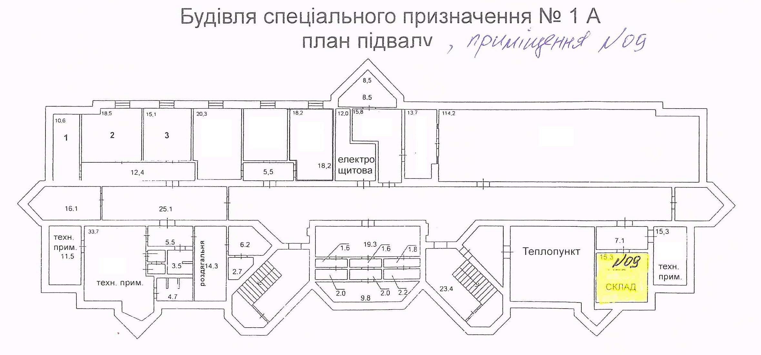
План БТІ за поверхом будівлі
Прим. __

ПОГОДЖУЮ ЗАТВЕРДЖУЮ

«___» _______ 2024 р. «___» _______ 2024 р.

Завдання на проектування

№ п/п | Перелік основних даних і вимог | Основні дані та вимоги для проектування
1. | Назва та місце знаходження об'єкта будівництва | Побудова систем охоронної та пожежної сигналізації в будівлі спеціального призначення № 3 на об’єкті розташованого в м. Києві.
2. | Підстава для проектування | Рішення Голови СЗРУ.
3. | Вид будівництва | Побудова систем.
4. | Дані про замовника | Служба зовнішньої розвідки України.
5. | Джерело фінансування | Кошти державного бюджету.
6. | Дані про проектувальника | За результатами торгів згідно діючого законодавства.
7. | Стадійність проектування з визначенням затверджувальної стадії | Одностадійне проектування РП (Робочий проект).  Затверджувальна частина – стадія РП.
8. | Черговість проектування та будівництва, необхідність виділення пускових комплексів | Одна черга.
9. | Інженерні вишукування | Не потребує.
10. | Дані про особливі умови будівництва | Визначається проектувальником при зборі вихідних даних та затверджується Замовником.
11. | - Визначення класу наслідків (відповідальності) | Не потребує.
12. | Вимоги до інженерного захисту території і об’єктів | Не потребує.
13. | Загальні вимоги до систем, які проектуються | До складу технічних засобів охорони входять:  - система охоронної сигналізації складських та службових приміщень (далі - СОС);  - система пожежної сигналізації (далі- СПС);  - система оповіщення про пожежу та управління евакуацією людей (далі - СО).
14. | Вказівки про необхідність | - Попереднє погодження проектних рішень із замовником.  - Врахувати вихідні дані згідно додатку.
15. | Вимоги до програмного забезпечення | Згідно вихідних вимог.
16. | Вимоги з енергозбереження та енергоефективності | Згідно діючих норм.
17. | Вимоги до розроблення спеціальних заходів | Згідно діючих норм.
18. | Вимоги до електроживлення | Згідно діючих норм.
19. | Склад проекту | Згідно з ДБН А.2.2-3-2014 «Склад та зміст проектної документації на будівництво».
20 | Обсяги проектних робіт | Виконати згідно вихідних вимог, що додаються.
21. | Вимоги до режиму безпеки та охорони праці | Згідно діючих норм.
22. | Вимоги попереднього узгодження проектних рішень. | Узгоджувати попередні рішення з Замовником.
23 | Вимоги до кошторисної документації | Згідно настанови з визначенням вартості будівництва, дійсної на час проходження експертизи. Системи СОС, СПС та СО мають бути обраховані за окремими розділами кошторисів.
24. | Необхідність проходження державної експертизи проекту | Замовник делегує повноваження на проходження експертизи проектної документації проектувальнику, згідно з чинним законодавством України.
25. | Кількість примірників проектної документації | Кількість примірників проектної документації – надається Замовнику в 4-х примірниках в паперовому вигляді. Кошторисна документація – в програмному комплексі, сумісному з програмним комплексом АВК-5.
26. | Додаткові вимоги | Роботи з проектування повинні виконуватись спеціалізованими організаціями.

Додаток:
- Технічне завдання на облаштування технічними засобами охоронної та пожежної сигналізації в будівлі спеціального призначення №3, приміщення №№ 002 ,004, 005, 007, 01, 02, 03, 011, 012, 013, 7/1, 24, 25 на об’єкті розташованого в м. Києві, прим. № ___, на 7 арк., відкрита інформація.

Технічне завдання
на облаштування технічними засобами охоронної та пожежної сигналізації в будівлі спеціального призначення №3, приміщення №№ 002 ,004, 005, 007, 01, 02, 03, 011, 012, 013, 7/1, 24, 25 на об’єкті розташованого в м. Києві
Вихідні вимоги
Облаштуванню технічними засобами охорони підлягають приміщення загальною площею 341,2 м2 в будівлі спеціального призначення №3 на об’єкті, розташованому за адресую: м. Київ.
До складу технічних засобів охорони (далі ТЗО), якими необхідно облаштувати приміщення та будівлі входять:
- система охоронної сигналізації складських приміщень (далі - СОС);
- система пожежної сигналізації (далі – СПС);
- система оповіщення про пожежу та управління евакуацією людей (далі – СО).
Монтаж ТЗО здійснюється у суворій відповідності до проектної документації, державних будівельних норм, ПУЄ тощо. Місця розміщення прихованого обладнання, а також схема електроживлення всіх складових елементів ТЗО (номер розподільчого щитка, номер автоматичного вимикача, тип кабелю тощо) повинні зазначатись в проектній документації.
При проектуванні ТЗО не допускається використання програмного забезпечення (далі –ПЗ) та обладнання, розробником або виробником яких є країна-агресор та її сателіти.
Обрані технічні рішення мають бути надійними, сучасними, здатними протистояти викликам та загрозам, що можуть виникнути під час захисту та охорони об’єкту.
Між поверхами (за необхідністю) облаштовуються технологічні проходи із прокладанням вертикальних металевих або пластикових труб або використовуються існуючі. При цьому залишковий вільний простір після прокладання кабельної продукції повинен складати не менше 30%.
У випадку використання комутаційних (серверних) шаф, забезпечити доступ в середину шафи не менше ніж з трьох сторін.
Для прокладання кабельних ліній між будівлями об’єкту використати існуючі лінійно-кабельні споруди або будуються нові. На прокладені лінії надати кабельні журнали.
Допускається використання виключно ліцензійного ПЗ із необмеженим терміном дії.
Пожежний пост для виведення сигналів від СПС та СО передбачити в існуючій операторській ТЗО в будівлі КПП № 1.
Сигнали від СОС вивести в операторську ТЗО в будівлі КПП № 1.
Всі кабельні лінії маркуються в кожному колодязі, а при прокладанні в лотках – через кожні 10 метрів, за допомогою пластикових бирок та вологостійкого маркеру.
Все технологічне обладнання (модулі розширення, блоки живлення, тощо) встановлюється в металевих шафах (боксах) з механічними замками, які розміщуються в окремих виділених приміщеннях, технологічних нішах або за підвісною стелею. Шафи (бокси) захищаються на відкриття тамперними контактами.
Не допускається прокладання силових ліній 220 В в лінійно-кабельних спорудах зв’язку.
Система охоронної сигналізації складських та службових приміщень
В якості приймально контрольного приладу (далі – ПКП) використати прилади Satel Integra Plus або аналоги. Базові прилад встановити в приміщенні теплопункту будівлі КПП № 1.
Кількість кодів користувачів – не менше 240. Кількість кодів для постановки кожного приміщення – не менше 5.
Використати клавіатури INT-KLFR-SSW (BSB або WSW) або аналог із можливістю постановка під охорону з допомогою персональної безконтактної карти доступу (далі – ПБКД).
Клавіатури ПКП повинні забезпечувати можливість:
- постановки під охорону або зняття з охорони кожного окремого приміщення об’єкту шляхом введення індивідуального цифрового коду або ПБКД;
- видачу на екран клавіатури текстових повідомлень («поставлено під охорону», «знято з охорони»);
- перегляду пам’яті подій (дата здачі приміщення під охорону, прізвище користувача, перегляд аварій в системі тощо);
- звукової та візуальної індикації спрацювання охоронної сигналізації.
Не допускається використання будь-яких датчиків із вбудованими мікрофонами в службових приміщеннях.
Сповіщувачі руху повинні мати функцію антимаскування.
Охорону кожного службового приміщення, забезпечити 2-х рубіжною системою охорони (окремою групою для кожного приміщення):
- 1-й рубіж – магнітоконтактні датчики на віконних та дверних блоках;
- 2-й рубіж – датчики руху, які встановлюються в кожному службовому приміщенні.
Магнітоконтактні сповіщувачі встановлюються по 2 (дві) штуки на кожну створку дверей і вікон, які відчиняються.
Всі зони охоронної сигналізації підключаються за схемою з кінцевим резистором (2EOL, 3EOL тощо).
Від охоронних приладів (модулів розширення) до приміщень, що охороняються, прокладається цілий промаркований кабель типу W8(4)х0.22. Не допускається будь-яких додаткових зєднань та комутацій на шляху прокладання кабелів (поза межами охороняємих приміщень).
Під час прокладання кабельних ліній в загальних коридорах та між поверхами, провести маркування кожного кабелю пластиковими бирками відповідно до проектної документації. Маркування здійснюється на обох кінцях кожного кабелю та на шляху прокладання через кожні 5 м. написи мають бути чіткими та стійкими до впливу вологи.
Місце розташування блоків живлення, модулів розширення, кінцевих резисторів та іншого приховано змонтованого обладнання повинно бути зазначено в робочій документації та відповідати фактичному розташуванню.
Темперні контакти датчиків руху, розподільчих коробок, ПКП, боксів з розширювачами та блоків живлення під’єднати на окремі антисаботажні зони ПКП з цілодобовим режимом роботи. Допускається підключення в один антисаботажний шлейф темперних контактів датчиків руху, розташованих в одному охороняємому приміщенні.
Блоки живлення та модулі розширення охоронних приладів встановити в будівлях які підлягають облаштуванню СОС. Вони повинні мати маркування відповідно до проектної документації та захищені на вскриття темперними контактами.
Всі задіяні групи в програмуванні ПКП повинні мати назви відповідно до зразку: Гр.1 прим. №101.
Назви задіяних зон в програмуванні ПКП (в тому числі антисаботажні) повинні містити інформацію про номер зони приладу, назву відповідного приміщення та типу сповіщувача. Наприклад: зона 1, каб. №101, СМК або зона 16, прим. №555 об’єм. Допускається використання скорочень в назвах.
Перед передачею в експлуатацію, всі налаштування ПКП в електронному та матеріальному виглядах надаються представнику експлуатуючої організації.
В технічному приміщенні будівлі КПП № 1 встановити базовий ПКП. Клавіатури встановити в приміщенні ТЗО в КПП № 1, холі будівлі КПП № 1 та холі будівлі КПП
№ 3. До ПКП підключити розширювачі охоронних зон розміщенні в будівлях. Для підключення клавіатури в будівлі КПП № 3 (довжина лінії зв’язку значно перевищує
300 м.) використати оптоволоконний конвектор (Satel INT-FI або аналогічний) та прокласти оптоволоконну лінію.
Будівля спеціального призначення № 3 приміщення №№ 002 ,004, 005, 007, 01, 02, 03, 011, 012, 013, 7/1, 24, 25 встановити розширювачі охоронних зон та підключити до ПКП в будівлі КПП № 1 та до нього підключити охоронні шлейфи приміщень №№ 002, 004, 005, 007, 01, 02, 03, 011, 012, 013, 7/1, 24, 25.
Всі елементи охоронної сигналізації повинні бути забезпечені гарантованим живленням. Час роботи від акумуляторних батарей – не менше 2 годин. Шляхи підключення складових елементів охоронної сигналізації до електроживлення повинні бути відображені у проектній документації (номер приміщення, номер автомату, тип кабелю тощо).
Система пожежної сигналізації, система оповіщення
про пожежу та управління евакуацією людей
СПС та СО повинні проектуватись та будуватись відповідно до діючих нормативно правових документів України в галузі пожежного захисту.
Приміщення обладнати СПС відповідно до їх функціонального призначення.
В якості базових приймально-контрольних пожежних приладів (далі – ПКПП) використати прилади типу «Омега», «Тірас», «Фотон» або аналоги.
Пожежних пост передбачити в операторській ТЗО в будівлі КПП № 1.
У зв’язку із обмеженим доступом до приміщень будівлі у неробочий час інформація, що виводиться на ПКПП, повинна забезпечувати ідентифікацію конкретного приміщення, де зафіксоване спрацювання сповіщувача або його відмова.
При проектуванні СО передбачити можливість звукового сповіщувача на українській та англійській мовах.
Обрані пожежні сповіщувачі повинні мати діагностичні отвори для перевірки працездатності.
Захисні накладки на пожежних сповіщувачах демонтуються безпосередньо перед комплексним випробуванням системи.
Виконавець повинен мати досвід роботи при наданні даного виду послуг.
Виконавець повинен мати кваліфікований та атестований персонал в даній галузі.

Додаток: плани БТІ за поверхами по будівлі на 3 арк. н.т.

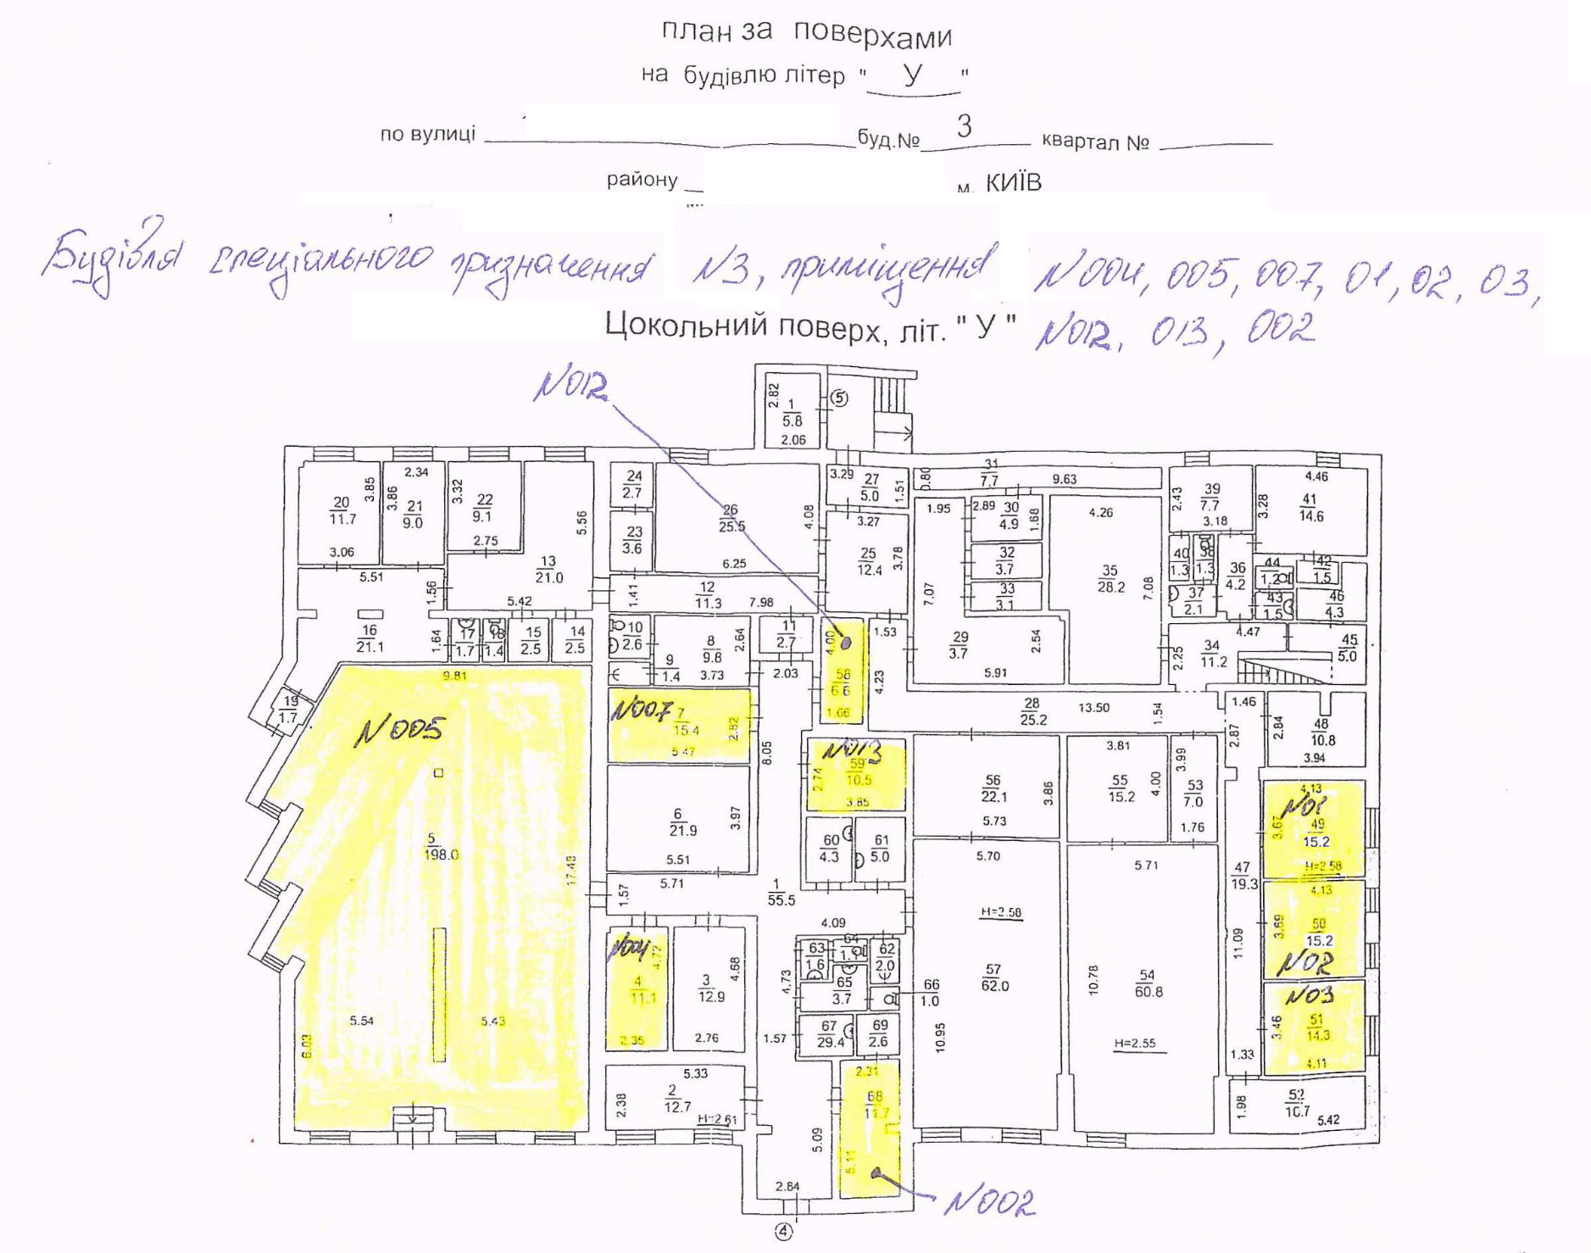
Плани БТІ за поверхами по будівлі

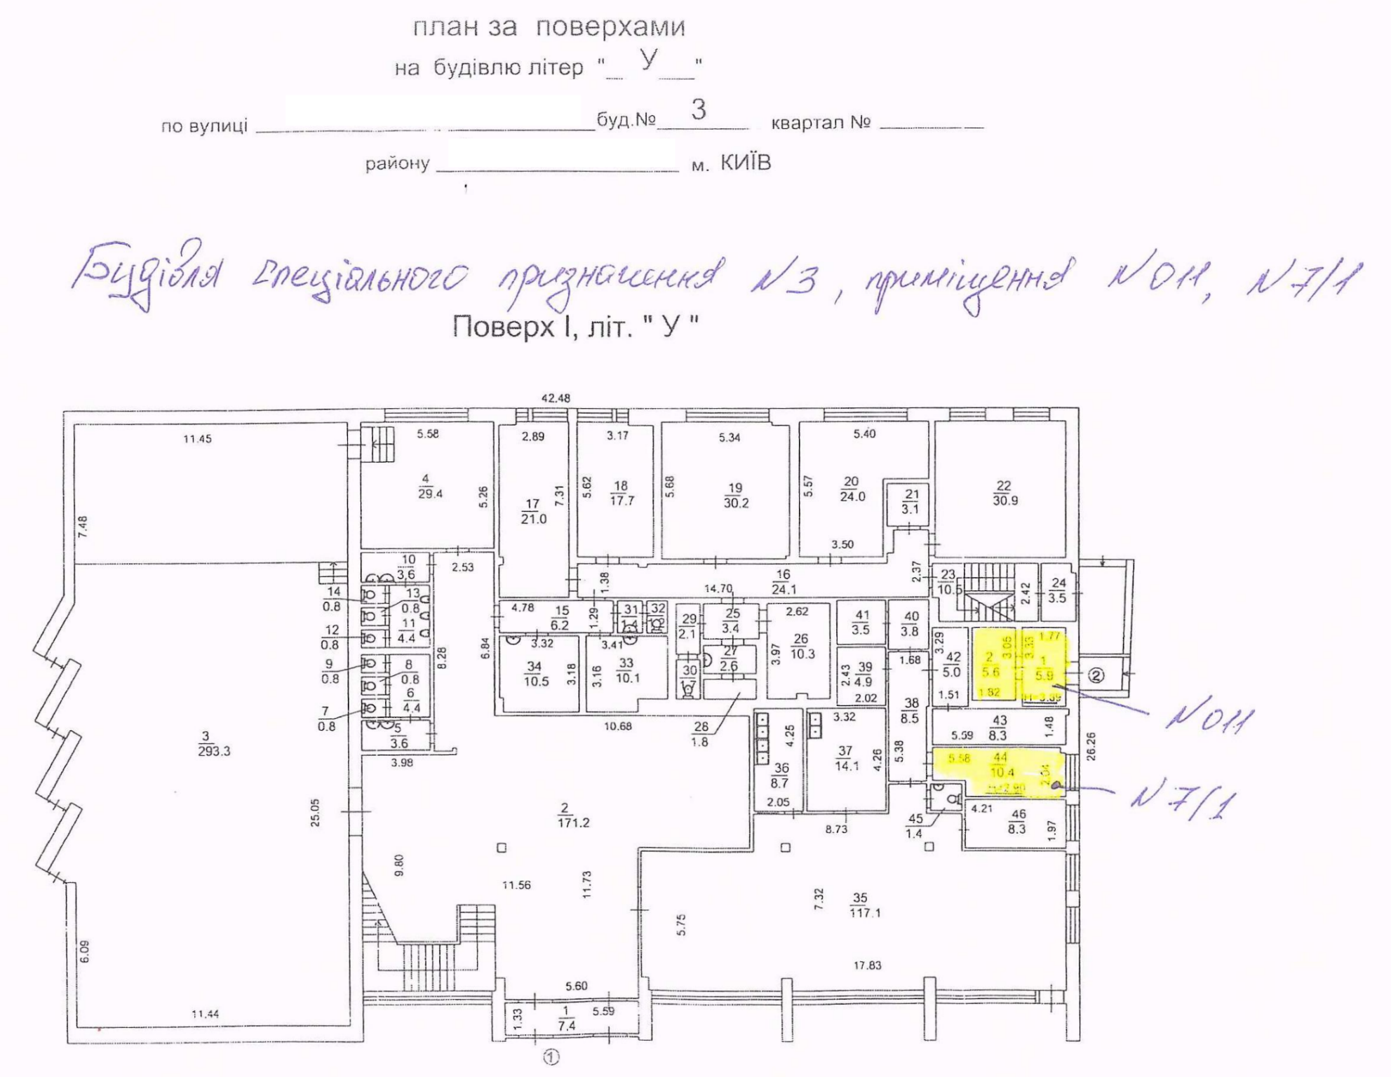
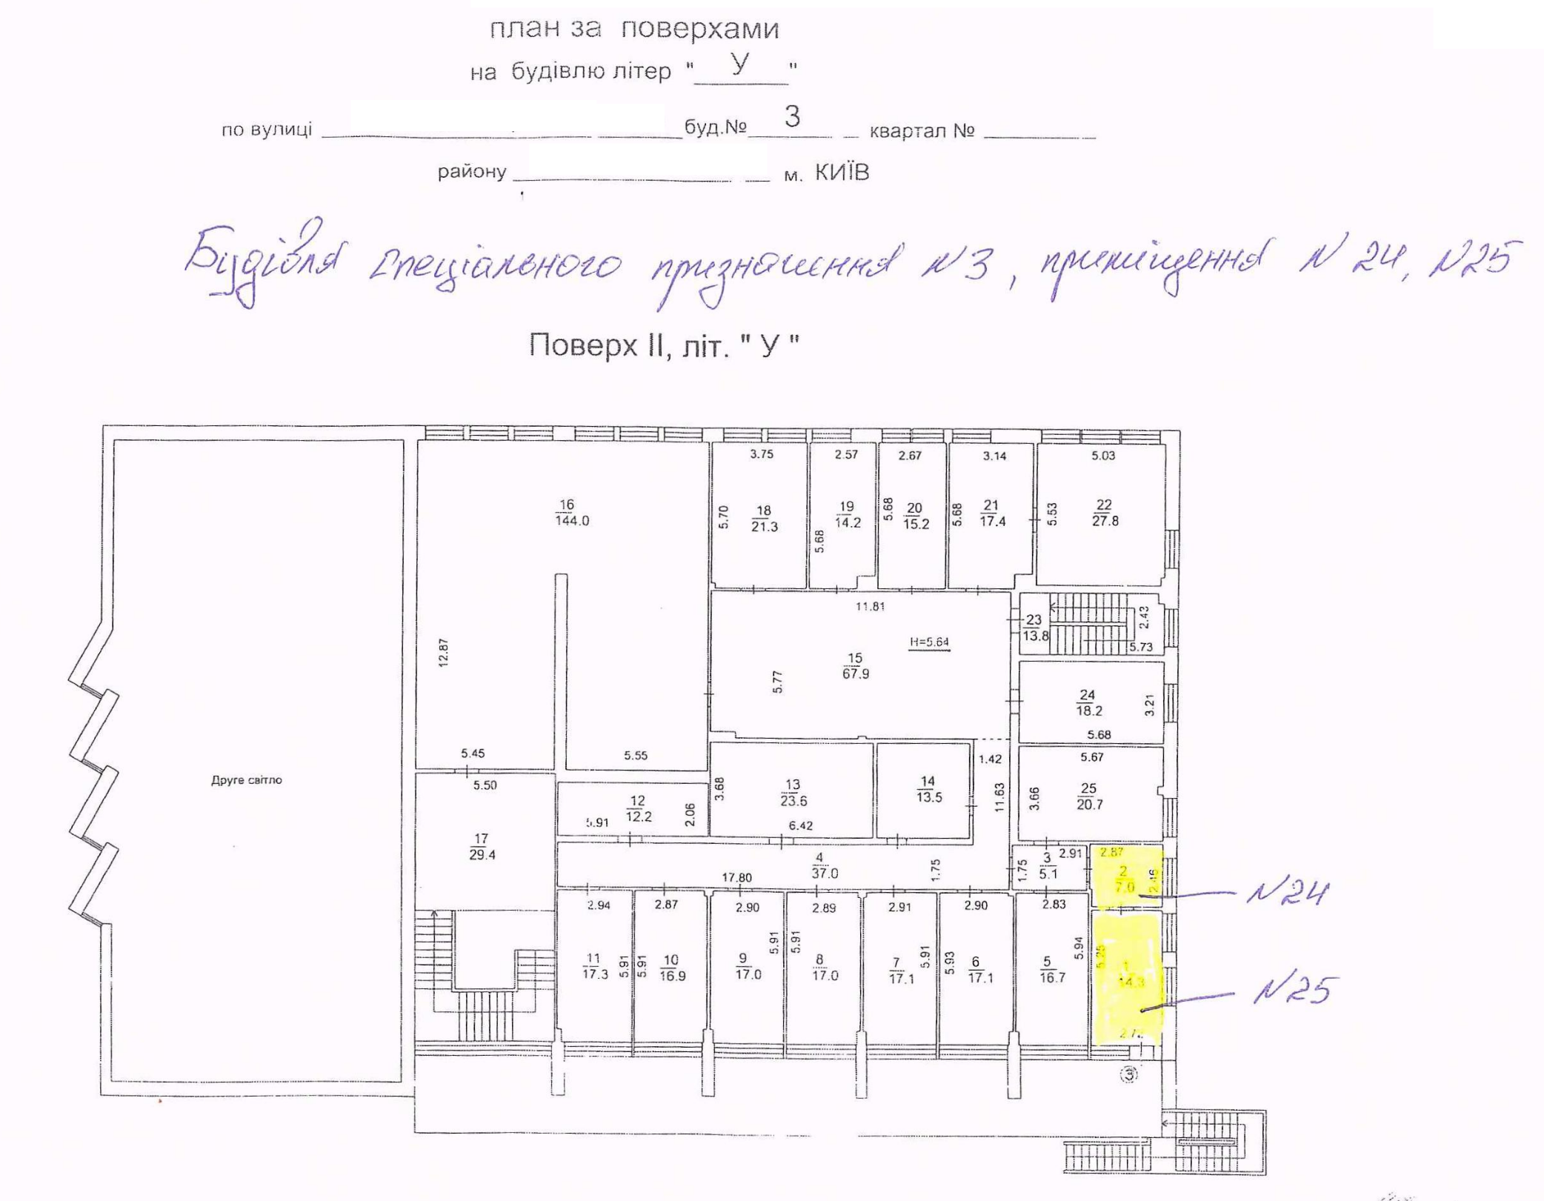
Прим. № ___

ПОГОДЖУЮ ЗАТВЕРДЖУЮ

«___» _______ 2024 р. «___» _______ 2024 р.

Завдання на проектування

№ п/п | Перелік основних даних і вимог | Основні дані та вимоги для проектування
1. | Назва та місце знаходження об'єкта будівництва | Побудова систем охоронної та пожежної сигналізації в будівлі спеціального призначення № 5 на об’єкті розташованого в м. Києві.
2. | Підстава для проектування | Рішення Голови СЗРУ.
3. | Вид будівництва | Побудова систем.
4. | Дані про замовника | Служба зовнішньої розвідки України
5. | Джерело фінансування | Кошти державного бюджету.
6. | Дані про проектувальника | За результатами торгів згідно діючого законодавства.
7. | Стадійність проектування з визначенням затверджувальної стадії | Одностадійне проектування РП (Робочий проект).  Затверджувальна частина – стадія РП.
8. | Черговість проектування та будівництва, необхідність виділення пускових комплексів | Одна черга.
9. | Інженерні вишукування | Не потребує.
10. | Дані про особливі умови будівництва | Визначається проектувальником при зборі вихідних даних та затверджується Замовником.
11. | - Визначення класу наслідків (відповідальності) | Не потребує.
12. | Вимоги до інженерного захисту території і об’єктів | Не потребує.
13. | Загальні вимоги до систем, які проектуються | До складу технічних засобів охорони входять:  - система охоронної сигналізації складських та службових приміщень (далі - СОС);  - система пожежної сигналізації (далі- СПС);  - система охоронного відеоспостереження (далі - СОВ);  - система оповіщення про пожежу та управління евакуацією людей (далі - СО).
14. | Вказівки про необхідність | - Попереднє погодження проектних рішень із замовником.  - Врахувати вихідні дані згідно додатку.
15. | Вимоги до програмного забезпечення | Згідно вихідних вимог.
16. | Вимоги з енергозбереження та енергоефективності | Згідно діючих норм.
17. | Вимоги до розроблення спеціальних заходів | Згідно діючих норм.
18. | Вимоги до електроживлення | Згідно діючих норм.
19. | Склад проекту | Згідно з ДБН А.2.2-3-2014 «Склад та зміст проектної документації на будівництво».
20 | Обсяги проектних робіт | Виконати згідно вихідних вимог, що додаються.
21. | Вимоги до режиму безпеки та охорони праці | Згідно діючих норм.
22. | Вимоги попереднього узгодження проектних рішень. | Узгоджувати попередні рішення з Замовником.
23 | Вимоги до кошторисної документації | Згідно настанови з визначенням вартості будівництва, дійсної на час проходження експертизи. Системи СОС, СПС, СОВ та СО мають бути обраховані за окремими розділами кошторисів.
24. | Необхідність проходження державної експертизи проекту | Замовник делегує повноваження на проходження експертизи проектної документації проектувальнику, згідно з чинним законодавством України.
25. | Кількість примірників проектної документації | Кількість примірників проектної документації – надається Замовнику в 4-х примірниках в паперовому вигляді. Кошторисна документація – в програмному комплексі, сумісному з програмним комплексом АВК-5.
26. | Додаткові вимоги | Роботи з проектування повинні виконуватись спеціалізованими організаціями.

Додаток:
- Технічне завдання на облаштування технічними засобами охоронної та пожежної сигналізації в будівлі спеціального призначення № 5 на об’єкті розташованого в м. Києві, прим. № ___, на 5 арк., відкрита інформація.

Технічне завдання
на облаштування технічними засобами охоронної та пожежної сигналізації в будівлі спеціального призначення №5 приміщення №№ 1, 2, 3, 4 на об’єкті розташованого в м. Києві

Вихідні вимоги
Облаштуванню технічними засобами охорони підлягають приміщення загальною площею 121,8 м2 в будівлі спеціального призначення №5 на об’єкті, розташованому за адресую: м. Київ.
До складу технічних засобів охорони (далі ТЗО), якими необхідно облаштувати приміщення та будівлі входять:
- система охоронної сигналізації складських приміщень (далі - СОС);
- система охоронного відеоспостереження (далі - СОВ);
- система пожежної сигналізації (далі – СПС);
- система оповіщення про пожежу та управління евакуацією людей (далі – СО).
Монтаж ТЗО здійснюється у суворій відповідності до проектної документації, державних будівельних норм, ПУЄ тощо. Місця розміщення прихованого обладнання, а також схема електроживлення всіх складових елементів ТЗО (номер розподільчого щитка, номер автоматичного вимикача, тип кабелю тощо) повинні зазначатись в проектній документації.
При проектуванні ТЗО не допускається використання програмного забезпечення (далі –ПЗ) та обладнання, розробником або виробником яких є країна-агресор та її сателіти.
Обрані технічні рішення мають бути надійними, сучасними, здатними протистояти викликам та загрозам, що можуть виникнути під час захисту та охорони об’єкту.
Між поверхами (за необхідністю) облаштовуються технологічні проходи із прокладанням вертикальних металевих або пластикових труб або використовуються існуючі. При цьому залишковий вільний простір після прокладання кабельної продукції повинен складати не менше 30%.
У випадку використання комутаційних (серверних) шаф, забезпечити доступ в середину шафи не менше ніж з трьох сторін.
Для прокладання кабельних ліній між будівлями об’єкту використати існуючі лінійно-кабельні споруди або будуються нові. На прокладені лінії надати кабельні журнали.
Допускається використання виключно ліцензійного ПЗ із необмеженим терміном дії.
Пожежний пост для виведення сигналів від СПС та СО передбачити в існуючій операторській ТЗО в будівлі КПП № 1.
Сигнали від СОС вивести в операторську ТЗО в будівлі КПП № 1.
Всі кабельні лінії маркуються в кожному колодязі, а при прокладанні в лотках – через кожні 10 метрів, за допомогою пластикових бирок та вологостійкого маркеру.
Все технологічне обладнання (модулі розширення, блоки живлення, тощо) встановлюється в металевих шафах (боксах) з механічними замками, які розміщуються в окремих виділених приміщеннях, технологічних нішах або за підвісною стелею. Шафи (бокси) захищаються на відкриття тамперними контактами.
Не допускається прокладання силових ліній 220 В в лінійно-кабельних спорудах зв’язку.

Система охоронної сигналізації службових приміщень
В якості приймально контрольного приладу (далі – ПКП) використати прилади Satel Integra Plus або аналоги. Базові прилад встановити в приміщенні теплопункту будівлі КПП № 1.
Кількість кодів користувачів – не менше 240. Кількість кодів для постановки кожного приміщення – не менше 5.
Використати клавіатури INT-KLFR-SSW (BSB або WSW) або аналог із можливістю постановка під охорону з допомогою персональної безконтактної карти доступу (далі – ПБКД).
Клавіатури ПКП повинні забезпечувати можливість:
- постановки під охорону або зняття з охорони кожного окремого приміщення об’єкту шляхом введення індивідуального цифрового коду або ПБКД;
- постановки під охорону або зняття з охорони групи приміщень;
- видачу на екран клавіатури текстових повідомлень («поставлено під охорону», «знято з охорони»);
- перегляду пам’яті подій (дата здачі приміщення під охорону, прізвище користувача, перегляд аварій в системі тощо);
- звукової та візуальної індикації спрацювання охоронної сигналізації.
Клавіатури постановки під охорону службових приміщень розмістити на висоті 1,5 – 1,6 м. від рівня підлоги.
Не допускається використання будь-яких датчиків із вбудованими мікрофонами в службових приміщеннях.
Сповіщувачі руху повинні мати функцію антимаскування.
Охорону кожного службового приміщення, забезпечити 2-х рубіжною системою охорони (окремою групою для кожного приміщення):
- 1-й рубіж – магнітоконтактні датчики на віконних та дверних блоках;
- 2-й рубіж – датчики руху, які встановлюються в кожному службовому приміщенні.
Магнітоконтактні сповіщувачі встановлюються по 2 (дві) штуки на кожну створку дверей і вікон, які відчиняються.
Всі зони охоронної сигналізації підключаються за схемою з кінцевим резистором (2EOL, 3EOL тощо).
Від охоронних приладів (модулів розширення) до приміщень, що охороняються, прокладається цілий промаркований кабель типу W8(4)х0.22. Не допускається будь-яких додаткових зєднань та комутацій на шляху прокладання кабелів (поза межами охороняємих приміщень).
Під час прокладання кабельних ліній в загальних коридорах та між поверхами, провести маркування кожного кабелю пластиковими бирками відповідно до проектної документації. Маркування здійснюється на обох кінцях кожного кабелю та на шляху прокладання через кожні 5 м. написи мають бути чіткими та стійкими до впливу вологи.
Місце розташування блоків живлення, модулів розширення, кінцевих резисторів та іншого приховано змонтованого обладнання повинно бути зазначено в робочій документації та відповідати фактичному розташуванню.
Темперні контакти датчиків руху, розподільчих коробок, ПКП, боксів з розширювачами та блоків живлення під’єднати на окремі антисаботажні зони ПКП з цілодобовим режимом роботи. Допускається підключення в один антисаботажний шлейф темперних контактів датчиків руху, розташованих в одному охороняємому приміщенні.
Блоки живлення та модулі розширення охоронних приладів встановити в будівлях які підлягають облаштуванню СОС. Вони повинні мати маркування відповідно до проектної документації та захищені на вскриття темперними контактами.
Всі задіяні групи в програмуванні ПКП повинні мати назви відповідно до зразку: Гр.1 прим. №101.
Назви задіяних зон в програмуванні ПКП (в тому числі антисаботажні) повинні містити інформацію про номер зони приладу, назву відповідного приміщення та типу сповіщувача. Наприклад: зона 1, каб. №101, СМК або зона 16, прим. №555 об’єм. Допускається використання скорочень в назвах.
Перед передачею в експлуатацію, всі налаштування ПКП в електронному та матеріальному виглядах надаються представнику експлуатуючої організації.
В технічному приміщенні будівлі КПП № 1 встановити базовий ПКП. Клавіатури встановити в приміщенні ТЗО в КПП № 1, холі будівлі КПП № 1 та холі будівлі КПП
№ 3. До ПКП підключити розширювачі охоронних зон розміщенні в будівлях. Для підключення клавіатури в будівлі КПП № 3 (довжина лінії зв’язку значно перевищує
300 м.) використати оптоволоконний конвектор (Satel INT-FI або аналогічний) та прокласти оптоволоконну лінію.
Будівля спеціального призначення № 5 приміщення №№ 1, 2, 3, 4 встановити розширювачі охоронних зон та підключити до ПКП в будівлі КПП № 1, до розширювачів підключити охоронні шлейфи приміщень №№ 1, 2, 3, 4. В приміщенні № 3 встановити додаткову клавіатуру для постановки під охорону. Для підключення клавіатури (довжина лінії зв’язку значно перевищить 300 м.) використати оптоволоконний конвектор (Satel INT-FI або аналогічний) та прокласти оптоволоконну лінію. Кімнати зберігання зброї (далі – КЗЗ) захистити додатковим 3-м рубіжем – вібраційними сповіщувачами для захисту стін від проломів. На входом в КЗЗ встановити світлозвуковий оповіщувач із активацією при спрацювання СОС КЗЗ, а також світлодіодний покажчик стану СОС КЗЗ (світиться – СОС КЗЗ увімкнена, не світиться – не стоїть під охороною). В приміщенні КЗЗ встановити тривожні кнопки та підключити на окремі охоронні шлейфи СОС.
Всі елементи охоронної сигналізації повинні бути забезпечені гарантованим живленням. Час роботи від акумуляторних батарей – не менше 2 годин. Шляхи підключення складових елементів охоронної сигналізації до електроживлення повинні бути відображені у проектній документації (номер приміщення, номер автомату, тип кабелю тощо).
Система охоронного відеоспостереження
В приміщеннях №№ 3 та 4 будівлі спеціального призначення № 5 встановити камери охоронного відеоспостереження та підключити їх до існуючого реєстратора на посту ТЗО в будівлі КПП № 1 (типу DHI-XVR5216AN-S2). Відеокамери повинні бути забезпечені гарантованим живленням. Час роботи від акумуляторних батарей – не менше 2 годин.
Система пожежної сигналізації, система оповіщення
про пожежу та управління евакуацією людей
СПС та СО повинні проектуватись та будуватись відповідно до діючих нормативно правових документів України в галузі пожежного захисту.
Приміщення обладнати СПС відповідно до їх функціонального призначення.
В якості базових приймально-контрольних пожежних приладів (далі – ПКПП) використати прилади типу «Омега», «Тірас», «Фотон» або аналоги.
Пожежних пост передбачити в операторській ТЗО в будівлі КПП № 1.
У зв’язку із обмеженим доступом до приміщень будівлі у неробочий час інформація, що виводиться на ПКПП, повинна забезпечувати ідентифікацію конкретного приміщення, де зафіксоване спрацювання сповіщувача або його відмова.
При проектуванні СО передбачити можливість звукового сповіщувача на українській та англійській мовах.
Обрані пожежні сповіщувачі повинні мати діагностичні отвори для перевірки працездатності.
Захисні накладки на пожежних сповіщувачах демонтуються безпосередньо перед комплексним випробуванням системи.

Виконавець повинен мати досвід роботи при наданні даного виду послуг.
Виконавець повинен мати кваліфікований та атестований персонал в даній галузі.

Додаток: план БТІ за поверхом будівлі на 1 арк. н.т.

План БТІ за поверхом будівлі
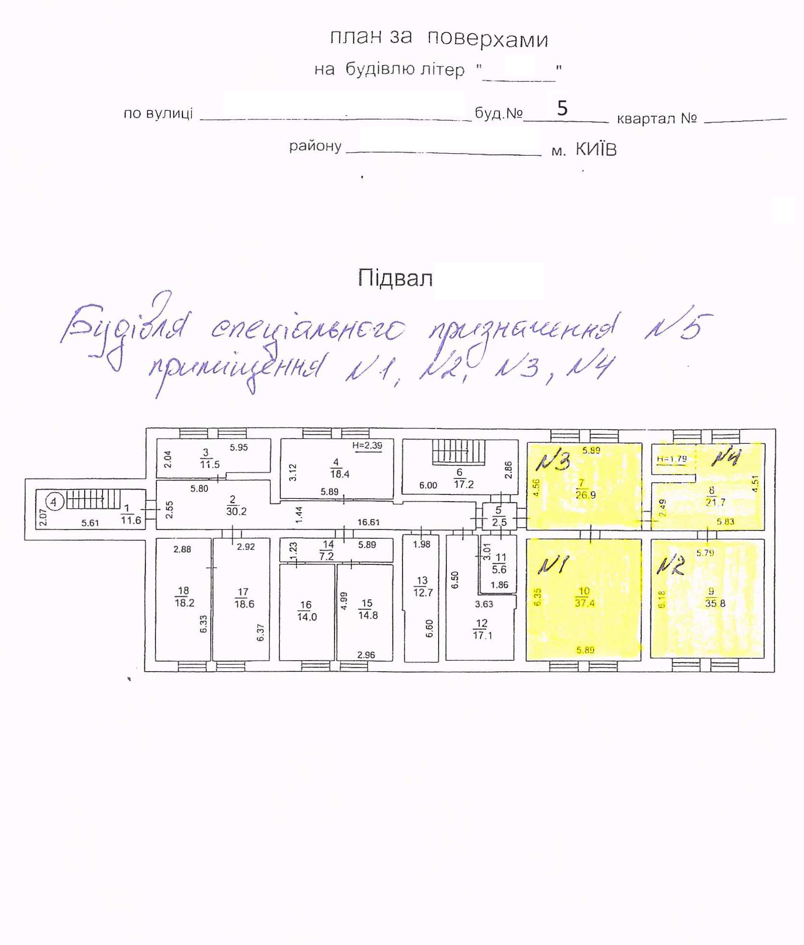

Прим. № ___
ПОГОДЖУЮ ЗАТВЕРДЖУЮ

«___» _______ 2024 р. «___» _______ 2024 р.

Завдання на проектування

№ п/п | Перелік основних даних і вимог | Основні дані та вимоги для проектування
1. | Назва та місце знаходження об'єкта будівництва | Побудова систем охоронної та пожежної сигналізації в службово-технічній будівлі спеціального призначення № 2 на об’єкті розташованого в м. Києві.
2. | Підстава для проектування | Рішення Голови СЗРУ.
3. | Вид будівництва | Побудова систем.
4. | Дані про замовника | Служба зовнішньої розвідки України.
5. | Джерело фінансування | Кошти державного бюджету.
6. | Дані про проектувальника | За результатами торгів згідно діючого законодавства.
7. | Стадійність проектування з визначенням затверджувальної стадії | Одностадійне проектування РП (Робочий проект).  Затверджувальна частина – стадія РП.
8. | Черговість проектування та будівництва, необхідність виділення пускових комплексів | Одна черга.
9. | Інженерні вишукування | Не потребує.
10. | Дані про особливі умови будівництва | Визначається проектувальником при зборі вихідних даних та затверджується Замовником.
11. | - Визначення класу наслідків (відповідальності) | Не потребує.
12. | Вимоги до інженерного захисту території і об’єктів | Не потребує.
13. | Загальні вимоги до систем, які проектуються | До складу технічних засобів охорони входять:  - система охоронної сигналізації складських та службових приміщень (далі - СОС);  - система пожежної сигналізації (далі- СПС);  - система оповіщення про пожежу та управління евакуацією людей (далі - СО).
14. | Вказівки про необхідність | - Попереднє погодження проектних рішень із замовником.  - Врахувати вихідні дані згідно додатку.
15. | Вимоги до програмного забезпечення | Згідно вихідних вимог.
16. | Вимоги з енергозбереження та енергоефективності | Згідно діючих норм.
17. | Вимоги до розроблення спеціальних заходів | Згідно діючих норм.
18. | Вимоги до електроживлення | Згідно діючих норм.
19. | Склад проекту | Згідно з ДБН А.2.2-3-2014 «Склад та зміст проектної документації на будівництво».
20 | Обсяги проектних робіт | Виконати згідно вихідних вимог, що додаються.
21. | Вимоги до режиму безпеки та охорони праці | Згідно діючих норм.
22. | Вимоги попереднього узгодження проектних рішень. | Узгоджувати попередні рішення з Замовником.
23 | Вимоги до кошторисної документації | Згідно настанови з визначенням вартості будівництва, дійсної на час проходження експертизи. Системи СОС, СПС та СО мають бути обраховані за окремими розділами кошторисів.
24. | Необхідність проходження державної експертизи проекту | Замовник делегує повноваження на проходження експертизи проектної документації проектувальнику, згідно з чинним законодавством України.
25. | Кількість примірників проектної документації | Кількість примірників проектної документації – надається Замовнику в 4-х примірниках в паперовому вигляді. Кошторисна документація – в програмному комплексі, сумісному з програмним комплексом АВК-5.
26. | Додаткові вимоги | Роботи з проектування повинні виконуватись спеціалізованими організаціями.

Додаток:
- Технічне завдання на облаштування технічними засобами охоронної та пожежної сигналізації в службово-технічній будівлі спеціального призначення № 2 на об’єкті розташованого в м. Києві, прим. № ___, на 4 арк., відкрита інформація.

Технічне завдання
на облаштування технічними засобами охоронної та пожежної сигналізації в службово-технічній будівлі спеціального призначення №2 приміщення №№ 03, 04, 06, на об’єкті розташованого в м. Києві
Вихідні вимоги
Облаштуванню технічними засобами охорони підлягають приміщення загальною площею 67,4 м2 в службово-технічній будівлі спеціального призначення №2 на об’єкті, розташованому за адресую: м. Київ.
До складу технічних засобів охорони (далі ТЗО), якими необхідно облаштувати приміщення та будівлі входять:
- система охоронної сигналізації складських приміщень (далі - СОС);
- система пожежної сигналізації (далі – СПС);
- система оповіщення про пожежу та управління евакуацією людей (далі – СО).
Монтаж ТЗО здійснюється у суворій відповідності до проектної документації, державних будівельних норм, ПУЄ тощо. Місця розміщення прихованого обладнання, а також схема електроживлення всіх складових елементів ТЗО (номер розподільчого щитка, номер автоматичного вимикача, тип кабелю тощо) повинні зазначатись в проектній документації.
При проектуванні ТЗО не допускається використання програмного забезпечення (далі –ПЗ) та обладнання, розробником або виробником яких є країна-агресор та її сателіти.
Обрані технічні рішення мають бути надійними, сучасними, здатними протистояти викликам та загрозам, що можуть виникнути під час захисту та охорони об’єкту.
Між поверхами (за необхідністю) облаштовуються технологічні проходи із прокладанням вертикальних металевих або пластикових труб або використовуються існуючі. При цьому залишковий вільний простір після прокладання кабельної продукції повинен складати не менше 30%.
У випадку використання комутаційних (серверних) шаф, забезпечити доступ в середину шафи не менше ніж з трьох сторін.
Для прокладання кабельних ліній між будівлями об’єкту використати існуючі лінійно-кабельні споруди або будуються нові. На прокладені лінії надати кабельні журнали.
Допускається використання виключно ліцензійного ПЗ із необмеженим терміном дії.
Пожежний пост для виведення сигналів від СПС та СО передбачити в існуючій операторській ТЗО в будівлі КПП № 1.
Сигнали від СОС вивести в операторську ТЗО в будівлі КПП № 1.
Всі кабельні лінії маркуються в кожному колодязі, а при прокладанні в лотках – через кожні 10 метрів, за допомогою пластикових бирок та вологостійкого маркеру.
Все технологічне обладнання (модулі розширення, блоки живлення, тощо) встановлюється в металевих шафах (боксах) з механічними замками, які розміщуються в окремих виділених приміщеннях, технологічних нішах або за підвісною стелею. Шафи (бокси) захищаються на відкриття тамперними контактами.
Не допускається прокладання силових ліній 220 В в лінійно-кабельних спорудах зв’язку.
Система охоронної сигналізації складських приміщень
В якості приймально контрольного приладу (далі – ПКП) використати прилади Satel Integra Plus або аналоги. Базові прилад встановити в приміщенні теплопункту будівлі КПП № 1.
Кількість кодів користувачів – не менше 240. Кількість кодів для постановки кожного приміщення – не менше 5.
Клавіатури ПКП повинні забезпечувати можливість:
- постановки під охорону або зняття з охорони кожного окремого приміщення об’єкту шляхом введення індивідуального цифрового коду або ПБКД;
- видачу на екран клавіатури текстових повідомлень («поставлено під охорону», «знято з охорони»);
- перегляду пам’яті подій (дата здачі приміщення під охорону, прізвище користувача, перегляд аварій в системі тощо);
- звукової та візуальної індикації спрацювання охоронної сигналізації.
Не допускається використання будь-яких датчиків із вбудованими мікрофонами в службових приміщеннях.
Сповіщувачі руху повинні мати функцію антимаскування.
Магнітоконтактні сповіщувачі встановлюються по 2 (дві) штуки на кожну створку дверей і вікон, які відчиняються.
Всі зони охоронної сигналізації підключаються за схемою з кінцевим резистором (2EOL, 3EOL тощо).
Від охоронних приладів (модулів розширення) до приміщень, що охороняються, прокладається цілий промаркований кабель типу W8(4)х0.22. Не допускається будь-яких додаткових з’єднань та комутацій на шляху прокладання кабелів (поза межами охороняємих приміщень).
Під час прокладання кабельних ліній в загальних коридорах та між поверхами, провести маркування кожного кабелю пластиковими бирками відповідно до проектної документації. Маркування здійснюється на обох кінцях кожного кабелю та на шляху прокладання через кожні 5 м. написи мають бути чіткими та стійкими до впливу вологи.
Місце розташування блоків живлення, модулів розширення, кінцевих резисторів та іншого приховано змонтованого обладнання повинно бути зазначено в робочій документації та відповідати фактичному розташуванню.
Темперні контакти датчиків руху, розподільчих коробок, ПКП, боксів з розширювачами та блоків живлення під’єднати на окремі антисаботажні зони ПКП з цілодобовим режимом роботи. Допускається підключення в один антисаботажний шлейф темперних контактів датчиків руху, розташованих в одному охороняємому приміщенні.
Блоки живлення та модулі розширення охоронних приладів встановити в будівлях які підлягають облаштуванню СОС. Вони повинні мати маркування відповідно до проектної документації та захищені на вскриття темперними контактами.
Всі задіяні групи в програмуванні ПКП повинні мати назви відповідно до зразку: Гр.1 прим. №101.
Назви задіяних зон в програмуванні ПКП (в тому числі антисаботажні) повинні містити інформацію про номер зони приладу, назву відповідного приміщення та типу сповіщувача. Наприклад: зона 1, каб. №101, СМК або зона 16, прим. №555 об’єм. Допускається використання скорочень в назвах.
Перед передачею в експлуатацію, всі налаштування ПКП в електронному та матеріальному виглядах надаються представнику експлуатуючої організації.
В технічному приміщенні будівлі КПП № 1 встановити базовий ПКП. Клавіатури встановити в приміщенні ТЗО в КПП № 1, холі будівлі КПП № 1. До ПКП підключити розширювачі охоронних зон розміщенні в будівлях. Для підключення клавіатури в будівлі КПП № 1 (довжина лінії зв’язку значно перевищує 300 м.) використати оптоволоконний конвектор (Satel INT-FI або аналогічний) та прокласти оптоволоконну лінію.

Службово-технічна будівля спеціального призначення № 2 приміщення №№ 03, 04, 06, на цокольному поверсі даної будівлі встановити розширювачі охоронних зон та підключити до ПКП в будівлі КПП № 1 та до них підключити охоронні шлейфи приміщень №№ 03, 04, 06.
Всі елементи охоронної сигналізації повинні бути забезпечені гарантованим живленням. Час роботи від акумуляторних батарей – не менше 2 годин. Шляхи підключення складових елементів охоронної сигналізації до електроживлення повинні бути відображені у проектній документації (номер приміщення, номер автомату, тип кабелю тощо).
Система пожежної сигналізації, система оповіщення
про пожежу та управління евакуацією людей
СПС та СО повинні проектуватись та будуватись відповідно до діючих нормативно правових документів України в галузі пожежного захисту.
Приміщення обладнати СПС відповідно до їх функціонального призначення.
В якості базових приймально-контрольних пожежних приладів (далі – ПКПП) використати прилади типу «Омега», «Тірас», «Фотон» або аналоги.
Пожежних пост передбачити в операторській ТЗО в будівлі КПП № 1.
У зв’язку із обмеженим доступом до приміщень будівлі у неробочий час інформація, що виводиться на ПКПП, повинна забезпечувати ідентифікацію конкретного приміщення, де зафіксоване спрацювання сповіщувача або його відмова.
При проектуванні СО передбачити можливість звукового сповіщувача на українській та англійській мовах.
Обрані пожежні сповіщувачі повинні мати діагностичні отвори для перевірки працездатності.
Захисні накладки на пожежних сповіщувачах демонтуються безпосередньо перед комплексним випробуванням системи.
Виконавець повинен мати досвід роботи при наданні даного виду послуг.
Виконавець повинен мати кваліфікований та атестований персонал в даній галузі.

Додаток: план БТІ за поверхом будівлі на 1 арк. н.т.
План БТІ за поверхом будівлі
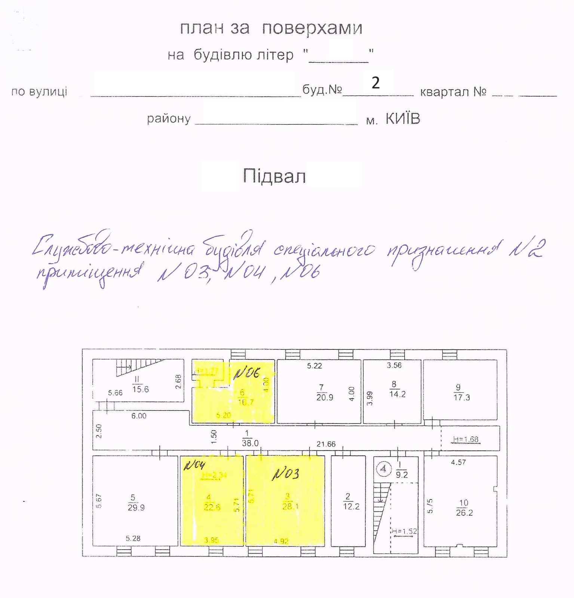
Додаток № 3
до тендерної документації

Тендерна пропозиція учасника повинна бути складена і заповнена за наведеною нижче формою:

{фірмовий бланк учасника – у разі наявності}

ТЕНДЕРНА ПРОПОЗИЦІЯ

на закупівлю
послуг з розроблення проектної документації (стадія «Робочий Проект») на побудову систем охоронної та пожежної сигналізації в будівлях та окремих приміщеннях, розташованих на об’єкті у м. Києві

Відомості про учасника
Повна назва (для юридичних осіб) або прізвище, ім’я та по батькові (для фізичних осіб)
Місцезнаходження
(юридична адреса,
фактична адреса)
Поштова адреса
Код ЄДРПОУ/ІПН
Інформація про обслуговуючий(чі) банк(ки) (банківські реквізити)
Керівництво (прізвище, ім'я та по батькові, посада, контактний телефон)
Телефон, електронна пошта
Службова (посадова) особа учасника процедури закупівлі, яку уповноважено учасником представляти його інтереси під час проведення процедури закупівлі, службова (посадова) особа учасника процедури закупівлі, яка підписала тендерну пропозицію

Вивчивши тендерну документацію на закупівлю послуг з розроблення проектної документації (стадія «Робочий Проект») на побудову систем охоронної та пожежної сигналізації в будівлях та окремих приміщеннях, розташованих на об’єкті у м. Києві ми,_____________________________ (повне найменування учасника), приймаємо та погоджуємось з усіма умовами тендерної документації на зазначені вище торги, в тому числі із проектом договору про закупівлю, та пропонуємо здійснити закупівлю зазначеної в нашій тендерній пропозиції послуги на загальну суму: _______________ (сума, цифрами і прописом) грн, у тому числі ПДВ – ________грн, (з урахуванням витрат на проведення експертизи проектної документації, усіх податків, зборів та платежів), відповідно таблиці цін:

№ | Найменування послуги | Кількість (послуг) | Ціна за шт.  (грн., з ПДВ) | Вартість пропозиції  (грн., з ПДВ)
1. | Послуга з розроблення проектної документації (стадія «Робочий Проект») на побудову систем охоронної та пожежної сигналізації в будівлі спеціального призначення № 1-А на об’єкті розташованого в м. Києві. | 1
2. | Послуга з розроблення проектної документації (стадія «Робочий Проект») на побудову систем охоронної та пожежної сигналізації в будівлі спеціального призначення № 3 на об’єкті розташованого в м. Києві. | 1
3. | Послуга з розроблення проектної документації (стадія «Робочий Проект») на побудову систем охоронної та пожежної сигналізації в будівлі спеціального призначення № 5 на об’єкті розташованого в м. Києві. | 1
4. | Послуга з розроблення проектної документації (стадія «Робочий Проект») на побудову систем охоронної та пожежної сигналізації в службово-технічній будівлі спеціального призначення № 2 на об’єкті розташованого в м. Києві. | 1
Загальна вартість пропозиції ___________________________________  (цифрами та прописом) |  |  | Всього з ПДВ:
 |  |  | В т.ч. ПДВ:

1. Фактом подання цієї тендерної пропозиції, Учасник підтверджує відповідність своєї пропозиції технічним, якісним, кількісним, функціональним характеристикам до предмета закупівлі, у тому числі технічній специфікації (завдання на проектування) та іншим вимогам до предмету закупівлі, що містяться в тендерній документації та додатках до неї, а також підтверджує можливість надання послуг, у відповідності до вимог, визначених згідно з умовами тендерної документації, дотримуватиметься вимог нормативно-правових актів у даній сфері, правил пожежної безпеки, правил безпеки, охорони праці, застосовувати необхідні заходи із захисту довкілля.
2. Гарантуємо, що усі заплановані витрати Учасника внесені у нашу Тендерну пропозицію.
3. Ми гарантуємо, що згідні працювати без авансового платежу.
4. Подаючи свою тендерну пропозицію, ми погоджуємося та надаємо згоду на обробку, використання, поширення та доступ до персональних даних, які передбачені Законом України «Про публічні закупівлі», а також згідно з нормами чинного законодавства України.
5. Подаючи свою тендерну пропозицію, ми гарантуємо надання послуг у строки, що передбачені умовами тендерної документації.
6. Ми погоджуємося з умовами, що Ви можете відхилити нашу чи всі тендерні пропозиції згідно з умовами тендерної документації.
7. Ми розуміємо та погоджуємося, що Ви можете відмінити процедуру закупівлі у разі наявності обставин для цього згідно із Законом та Особливостями.

Датовано: «___» ________________ 2024 р.

___________________________________________________________________________
[Підпис] [прізвище, ініціали уповноваженої особи учасника]

Додаток 4
до тендерної документації
ПРОЄКТ договОрУ ПРО ЗАКУПІВЛЮ ПОСЛУГ

м. Київ “___” _________ 2024 року

Служба зовнішньої розвідки України, надалі Замовник, в особі співробітника ______________________, який діє на підставі довіреності №___ від __.__.202__, з однієї сторони, та ___________________________________ в особі ________________________, надалі Виконавець, який діє на підставі ________, з іншої сторони, уклали цей договір про наступне:
1. ПРЕДМЕТ ДОГОВОРУ
1.1. В порядку та на умовах, визначених цим Договором Замовник доручає, а Виконавець приймає на себе зобов’язання надати послуги з розроблення проектної документації (стадія «Робочий Проект») на побудову систем охоронної та пожежної сигналізації в будівлях та окремих приміщеннях, розташованих на об’єкті у м. Києві (далі – Послуги).
1.2. Послуги за цим Договором надаються відповідно до кошторисних норм України «Настанова з визначення вартості проектних, науково-проектних, вишукувальних робіт та експертизи проектної документації на будівництво», затверджених наказом Міністерства розвитку громад та територій України від 01.11.2021 № 281 (далі – Настанова), та за ДК 021:2015 код CPV 71320000-7 «Послуги з інженерного проектування», а "Замовник" приймає виконані роботи й оплачує їх на умовах даного Договору, КЕКВ 2240.
1.3. Виконавець зобов’язується провести експертизу кошторисної документації та надати Замовнику позитивну експертну оцінку. Вартість проведення експертизи входить в вартість Договору.
Експертна організація повинна відповідати критеріям, визначеним центральним органом виконавчої влади, що забезпечує формування державної політики у сфері містобудування, вибір експертної організації попередньо погоджується із Замовником.
1.4. Послуги, які надаються за цим Договором зазначаються в Специфікації (Додаток 1 до Договору).
1.5. Видатки за вказаним Договором включені до зведеного кошторисного розрахунку.
1.6. Закупівля за цим Договором здійснюється відповідно до Закону України “Про публічні закупівлі” та пункту 10 Особливостей здійснення публічних закупівель товарів, робіт і послуг для замовників, передбачених Законом України “Про публічні закупівлі”, на період дії правового режиму воєнного стану в Україні та протягом 90 днів з дня його припинення або скасування, затверджених постановою Кабінету Міністрів України від 12.10.2022 № 1178 (зі змінами).
2. ДОГОВІРНА ЦІНА
2.1. Договірна ціна цього Договору визначається на основі кошторису, що є невід`ємною частиною цього Договору, є твердою і складає _________________ грн. (сума, цифрами і прописом), в тому числі ПДВ ________ грн., яка включає:
_________________ грн. (сума, цифрами і прописом), в тому числі ПДВ ________ грн. - послуга з розроблення проектної документації (стадія «Робочий Проект») на побудову систем охоронної та пожежної сигналізації в будівлі спеціального призначення № 1-А на об’єкті розташованого в м. Києві;
_________________ грн. (сума, цифрами і прописом), в тому числі ПДВ ________ грн. - послуга з розроблення проектної документації (стадія «Робочий Проект») на побудову систем охоронної та пожежної сигналізації в будівлі спеціального призначення № 3 на об’єкті розташованого в м. Києві;
_________________ грн. (сума, цифрами і прописом), в тому числі ПДВ ________ грн. - Послуга з розроблення проектної документації (стадія «Робочий Проект») на побудову систем охоронної та пожежної сигналізації в будівлі спеціального призначення № 5 на об’єкті розташованого в м. Києві;
_________________ грн. (сума, цифрами і прописом), в тому числі ПДВ ________ грн. - послуга з розроблення проектної документації (стадія «Робочий Проект») на побудову систем охоронної та пожежної сигналізації в службово-технічній будівлі спеціального призначення № 2 на об’єкті розташованого в м. Києві.
2.2. Договірна ціна на надання послуг визначається на основі проектно-кошторисної документації та розрахунків Виконавця на додаткові витрати, зумовлені ринковими відносинам, і погоджується Сторонами.
2.3. Обсяги закупівлі послуг можуть бути зменшені залежно від реального фінансування видатків Замовника.
3. ПРОВЕДЕННЯ РОЗРАХУНКІВ ЗА НАДАНІ ПОСЛУГИ
3.1. Договірна ціна на послуги визначається у відповідності з діючими нормативними документами з ціноутворення та встановленими економічно обґрунтованими нормами матеріальних та трудових витрат на надання послуг.
3.2. Розрахунок за Договором здійснюються протягом 10 (десяти) календарних днів після дати підписання Сторонами Акту приймання-здачі наданих послуг.
3.3. Послуги вважатимуться наданими після передачі Замовнику повного комплекту проектної документації у 4 (чотирьох) примірниках в паперовому вигляді та в програмному комплексі, сумісному з програмним комплексом АВК-5, позитивну експертну оцінку, а також підписання Акту наданих послуг.
3.4. Оплата за надані послуги, у разі затримання бюджетного фінансування, здійснюється протягом 10 (десяти) календарних днів з моменту отримання Замовником бюджетного призначення на фінансування закупівлі.
4. СТРОК НАДАННЯ ПОСЛУГ
4.1. Виконавець зобов’язаний надати послуги передбачені пунктом 1.1. та 1.4.
4.2. За результатами наданих послуг Сторонами підписуються Акт приймання-здачі наданих послуг в якому зазначається кошторисна вартість послуг.
4.3 Послуги за цим Договором (п.1.1. цього Договору) надаються не пізніше – 30.09.2024 року.
4.4. Місце надання послуг: м. Київ, попередньо уточнене Замовником.

5. ПРАВА ТА ОБОВ'ЯЗКИ СТОРІН
5.1. Замовник зобов’язаний:
5.1.1. Своєчасно та в повному обсязі оплатити послуги, що надані у строки визначені п. 4.3 Договору;
5.1.2. Прийняти послуги згідно з актом приймання-здачі наданих послуг.
5.2. Замовник має право:
5.2.1 У разі невиконання (неналежного виконання) зобов’язань Виконавцем, в односторонньому порядку розірвати цей Договір шляхом письмового повідомлення Виконавця засобами поштового зв’язку (цінним листом з описом вкладання);
5.2.2. Контролювати надання послуг у терміни, встановлені цим договором;
5.2.3. Зменшувати обсяг надання послуг та загальну вартість цього Договору залежно від реального фінансування видатків Замовника. У такому разі Сторони вносять відповідні зміни до цього Договору.
5.3. Виконавець зобов'язаний:
5.3.1. Надати послуги у строк, встановлений цим договором;
5.3.2. Забезпечити надання послуг якість яких відповідає умовам, визначеним цим договором.
5.3.3. Супровідним листом надати Замовнику, протягом 5 днів з моменту підписання цього Договору, список своїх працівників, які будуть залучені на надання послуг на Об’єкті Замовника згідно зразка наведеного в Додатку 2 цього Договору.
У випадку непогодження "Замовником" зазначених у списках відповідних працівників, яких планується залучити до надання послуг на Об’єкті Замовника, такі працівники не допускаються до надання послуг без надання будь-яких пояснень Замовником, передбачених цим Договором, в такому разі Виконавець зобов’язаний надати список інших працівників.
5.4. Виконавець має право:
5.4.1. Своєчасно та в повному обсязі отримувати плату за надані послуги;
5.4.2. На дострокове надання послуг за письмовим погодженням Замовника.

6. ВІДПОВІДАЛЬНІСТЬ СТОРІН ЗА ПОРУШЕННЯ ЗОБОВ`ЯЗАНЬ ЗА ДОГОВОРОМ ТА ПОРЯДОК УРЕГУЛЮВАННЯ СПОРІВ
6.1. Сторони несуть відповідальність за невиконання чи неналежне виконання зобов’язань за цим Договором, передбачену чинним законодавством та його умовами.
6.2. Порушення зобов`язань за цим Договором є підставою для застосування господарських санкцій, передбачених Господарським кодексом, іншими законами та цим Договором.
6.3. Виконавець несе відповідальність за порушення зі своєї вини таких зобов`язань за Договором і у таких сумах:
- у разі порушення строку надання послуг за цим Договором з Виконавця стягується пеня у розмірі 1 (одного) % договірної ціни визначеної п. 2.1. цього Договору, за кожний день прострочення, а за прострочення понад 30 (тридцять) днів додатково стягується штраф у розмірі 7 (семи) % вказаної договірної ціни;
- у разі порушення умов зобов’язання щодо якості послуг з Виконавця стягується штраф у розмірі 20 відсотків договірної ціни визначеної п. 2.1. цього Договору.
Крім сплати штрафних санкцій Виконавець компенсує Замовнику збитки, зумовлені невиконанням або неналежним виконанням своїх зобов`язань за цим Договором.
6.4. Замовник несе відповідальність за порушення зі своєї вини строків розрахунків за надані послуги Замовник сплачує Виконавцю пеню, що обчислюється від суми простроченого платежу у розмірі облікової ставки Національного банку України, що діяла у період, за який сплачується пеня. Не вважається порушенням зобов’язань Замовником порушення строків розрахунків у випадку затримки бюджетного фінансування.
6.5. Сторони зобов’язуються докладати зусиль для вирішення спорів у досудовому порядку, у тому числі шляхом проведення переговорів, пошуку взаємоприйнятих рішень, продовження строків врегулювання розбіжностей, внесення змін в умови Договору тощо.
6.6. У разі неможливості розв’язання спорів шляхом переговорів, кожна Сторона цього Договору залишає за собою право на звернення до суду згідно з чинним законодавством України.
6.7. У разі одностороннього розірвання Договору з підстав невиконання (неналежного виконання) Виконавцем взятих на себе зобов’язань за Договором, останній зобов’язується сплатити на користь Замовника штраф у розмірі 25 (двадцяти п’яти) % договірної ціни визначеної п. 2.1. цього Договору протягом 5 (п’яти) робочих днів з моменту розірвання Договору.
7. ВНЕСЕННЯ ЗМІН У ДОГОВІР ТА ЙОГО РОЗІРВАННЯ
7.1. Умови цього Договору мають однакову зобов’язальну силу для кожної із Сторін та можуть бути змінені за взаємною згодою Сторін з обов’язковим оформленням Додаткової угоди до даного Договору, яка підписується уповноваженими представниками Сторін.
Крім випадків одностороннього розірвання Договору з підстав, передбачених п. 5.2.1. У такому випадку Договір вважається розірваним з моменту направлення відповідного повідомлення Замовником Виконавцю засобами поштового (фельд’єгерського) зв’язку.
7.2. Усі зміни чи доповнення до даного Договору, що були підписані обома Сторонами, є невід’ємною частиною цього Договору.
8. СТРОК ДІЇ ДОГОВОРУ
8.1. Цей договір набирає чинності з моменту його підписання обома Сторонами та діє до 31 грудня 2024 року, щодо виконання інших зобов’язань – до повного їх виконання.
8.2. Закінчення строку дії Договору не звільняє Сторони від відповідальності за його порушення, яке мало місце під час дії Договору.

9. ФОРС – МАЖОР
9.1. Сторони домовилися, що у разі виникнення форс-мажорних обставин (обставин непереборної сили, надзвичайних та невідворотних обставин, що об’єктивно унеможливлюють виконання зобов’язань Сторонами), а саме: війни, воєнних дій, блокади, ембарго, міжнародних санкцій, валютних обмежень, пожежі, повені, інших явищ природних катаклізмів, іншого стихійного лиха, дій держави та інших обставин, що безпосередньо вплинули (впливають) на виконання Сторонами своїх зобов’язань і не дозволяють Сторонам виконати свої зобов’язання, Сторони звільняються від відповідальності на період дії даних обставин.
Настання обставин непереборної сили (форс-мажорних обставин) продовжує строк виконання зобов’язання за цим Договором на період дії вказаних обставин.
9.2. Достатнім доказом факту наявності та строку дії обставин непереборної сили (форс - мажорних обставин) є документ, виданий Торгово-промисловою палатою України або уповноваженою нею регіональною торгово-промисловою палатою, що діє відповідно до чинного законодавства України.
9.3. Сторона, яка не має можливості виконувати свої зобов’язання через обставини непереборної сили (форс-мажорні обставини), зобов’язана письмово повідомити про це іншу Сторону не пізніше 14 (чотирнадцяти) календарних днів з дати їх настання (виникнення).
Несвоєчасність повідомлення про форс-мажорні обставини позбавляє Сторону права посилатись на дані обставини непереборної сили в подальшому, як на підставу, що звільняє від відповідальності за порушення зобов’язань за Договором.
9.4. Якщо дія обставин непереборної сили (форс-мажорних обставин) продовжується більше ніж 30 (тридцять) календарних днів, то кожна із Сторін має право в односторонньому порядку розірвати цей Договір, письмово попередивши іншу Сторону не менш як за 7 (сім) календарних днів до такого розірвання.
У такому випадку Сторони звільняються від відповідальності за таке розірвання.
9.5. Виникнення обставин непереборної сили (форс-мажорних обставин) не є підставою для відмови Замовника оплатити за надані послуги, що здійснено до настання вказаних обставин.
10. ДОБРОСОВІСНІСТЬ ТА КОНФІДЕНЦІЙНІСТЬ
10.1. Кожна із «Сторін» гарантує збереження таємниці всієї конфіденційної інформації, нерозголошення інформації з обмеженим доступом та всіх обставин, які були отримані під час виконання і реалізації та мають відношення до цього Договору і зобов’язується не надавати до неї доступу та/або не повідомляти її третім особам без письмової згоди іншої «Сторони» за цим Договором, відповідно до чинного законодавства України. У разі порушення вказаних умов винна «Сторона» відшкодовує іншій «Стороні» завдані збитки та несе відповідальність, передбачену чинним законодавством.
10.2. «Сторона», яка одержала від іншої сторони інформацію (технічну, комерційну та з обмеженим доступом), що захищається законом, а також інформацію, яка може розглядатися як комерційна таємниця або інформація з обмеженим доступом, не має права повідомляти її третім особам без згоди іншої сторони.
11. ІНШІ УМОВИ
11.1. Умови цього Договору мають однакову юридичну силу для Сторін та можуть бути змінені та доповнені за їх взаємною згодою з обов’язковим укладанням Додаткових угод, які підписуються Сторонами цього Договору та додаються до тексту як невід’ємні його частини.
11.2. Цей Договір набирає чинності з моменту його підписання Сторонами та діє до повного виконання сторонами своїх зобов’язань.
11.3. Внесення змін у Договір чи його розірвання допускається тільки за згодою Сторін. Одностороннє розірвання Договору не допускається, за виключенням випадку невиконання (неналежного) виконання Виконавцем своїх зобов’язань за договором, відповідно до пунктів 5.2.1. та 9.4. Договору
11.4. Внесення змін у Договір оформляється Додатковою письмовою угодою.
11.5. Жодна із Сторін не має права передавати свої права та обов’язки за цим Договором без згоди на це з іншої Сторони.
11.6. Про зміну адреси або розрахункових реквізитів Сторони зобов’язані негайно, не пізніше 3-х діб, сповістити одна одну у письмовій формі.
11.7. Даний договір складено у 2 примірниках, що мають однакову юридичну силу, з яких: примірник № 1 Замовнику, примірник № 2 Виконавцю.
12. ДОДАТКИ ДО ДОГОВОРУ.
Додатки до Договору є невід’ємними його частинами.
Додаток 1. Специфікація послуг, на __ арк.
Додаток 2. Зразок форми надання списку працівників Виконавця, на __ арк.
Додаток 3. Зведений кошторис з додатками до нього на розроблення проектної документації (стадія «Робочий Проект») на побудову систем охоронної та пожежної сигналізації в будівлі спеціального призначення № 1-А на об’єкті розташованого в м. Києві, на __ арк.
Додаток 4. Завдання на проектування на побудову систем охоронної та пожежної сигналізації в будівлі спеціального призначення № 1-А на об’єкті розташованого в м. Києві., на ___ арк.
Додаток 5. Зведений кошторис з додатками до нього на розроблення проектної документації (стадія «Робочий Проект») на побудову систем охоронної та пожежної сигналізації в будівлі спеціального призначення № 3 на об’єкті розташованого в м. Києві, на __ арк.
Додаток 6. Завдання на проектування на побудову систем охоронної та пожежної сигналізації в будівлі спеціального призначення № 3 на об’єкті розташованого в м. Києві, на __ арк.
Додаток 7. Зведений кошторис з додатками до нього на розроблення проектної документації (стадія «Робочий Проект») на побудову систем охоронної та пожежної сигналізації в будівлі спеціального призначення № 5 на об’єкті розташованого в м. Києві., на __ арк.
Додаток 8. Завдання на проектування на побудову систем охоронної та пожежної сигналізації в будівлі спеціального призначення № 5 на об’єкті розташованого в м. Києві, на __ арк.
Додаток 9. Зведений кошторис з додатками до нього на розроблення проектної документації (стадія «Робочий Проект») на побудову систем охоронної та пожежної сигналізації в службово-технічній будівлі спеціального призначення № 2 на об’єкті розташованого в м. Києві., на __ арк.
Додаток 10. Завдання на проектування на побудову систем охоронної та пожежної сигналізації в службово-технічній будівлі спеціального призначення № 2 на об’єкті розташованого в м. Києві., на __ арк.

14. МІСЦЕЗНАХОДЖЕННЯ ТА БАНКІВСЬКІ РЕКВІЗИТИ СТОРІН

ВИКОНАВЕЦЬ | ЗАМОВНИК
 | Служба зовнішньої розвідки України
Місиезнаходження:  Банківські реквізити:  код ЄДРПОУ:  ІПН  тел.:  __________________ (  (підпис) | Місцезнаходження: 04107, Україна, м. Київ,  вул. Нагірна, 24/1.  Банківські реквізити:  UA 538201720343120001000018126  в Державній казначейській службі України,  м. Київ  код ЄДРПОУ: 33240845  тел./факс: (044) 422-84-87  Співробітник  ____________________  (підпис)

Додаток 1
до Договору від «___» _____ 2024 року № _____
СПЕЦИФІКАЦІЯ ПОСЛУГ

№ лота | Найменування послуг | Ціна за одиницю  з ПДВ (грн.) | Кількість | Сума з ПДВ  (грн.)
1. | Послуга з розроблення проектної документації (стадія «Робочий Проект») на побудову систем охоронної та пожежної сигналізації в будівлі спеціального призначення № 1-А на об’єкті розташованого в м. Києві. |  | 1 послуга
2. | Послуга з розроблення проектної документації (стадія «Робочий Проект») на побудову систем охоронної та пожежної сигналізації в будівлі спеціального призначення № 3 на об’єкті розташованого в м. Києві. |  | 1 послуга
3. | Послуга з розроблення проектної документації (стадія «Робочий Проект») на побудову систем охоронної та пожежної сигналізації в будівлі спеціального призначення № 5 на об’єкті розташованого в м. Києві. |  | 1 послуга
4. | Послуга з розроблення проектної документації (стадія «Робочий Проект») на побудову систем охоронної та пожежної сигналізації в службово-технічній будівлі спеціального призначення № 2 на об’єкті розташованого в м. Києві. |  | 1 послуга
Разом з ПДВ

Всього товару на загальну суму ______________ грн. ____ коп. (сума, цифрами і прописом), в тому числі ПДВ 20%, що становить ____________________________ грн.
ВИКОНАВЕЦЬ |  |  | ЗАМОВНИК
Служба зовнішньої розвідки України
Співробітник
(підпис) |  |  | (підпис)
м.п. |  |  | м.п.

Додаток 2
до Договору від «___» _____ 2024 року № _____

Зразок форми надання списку працівників Виконавця

П.І.Б. | Дата народжен-ня | Місце народжен-ня | Паспорт  (серія, номер) | Дата видачі | Ким виданий  Зразок | Місце реєстрації | ІПН

Директор ______________________________________( підпис, П.І.Б.)

ВИКОНАВЕЦЬ |  |  | ЗАМОВНИК
Служба зовнішньої розвідки України
Співробітник
(підпис) |  |  | (підпис)
м.п. |  |  | м.п.

Додаток 3
до Договору від «___» _____ 2024 року № _____

Зведений кошторис
на розроблення проектної документації (стадія «Робочий Проект») на побудову систем охоронної та пожежної сигналізації в будівлі спеціального призначення № 1-А на об’єкті розташованого в м. Києві

ВИКОНАВЕЦЬ |  |  | ЗАМОВНИК
Служба зовнішньої розвідки України
Співробітник
(підпис) |  |  | (підпис)
м.п. |  |  | м.п.

Додаток 4
до Договору від «___» _____ 2024 року № _____

ПОГОДЖУЮ | ЗАТВЕРДЖУЮ
«____» ________________ 2024 р. | «____» ________________ 2024 р.

Завдання на проектування

